采购项目编号：SYHZ-2026-03

《绥德县突发环境事件应急预案》和《绥德县辐射事故应急预案》编制服务项目

竞争性谈判文件

采购人：榆林市生态环境局绥德分局
采购代理机构：陕西盛誉恒正项目管理有限公司
时 间：二〇二六年八月

目录
第一部分 竞争性谈判公告 1
第二部分 供应商须知前附表 6
第三部分 供应商须知 14
第四部分 商务要求 28
第五部分 政府采购合同 30
第六部分 采购内容及要求 30
第七部分 评审方法 42
第八部分 竞争性谈判响应文件格式 49

第一部分 竞争性谈判公告
项目概况
《绥德县突发环境事件应急预案》和《绥德县辐射事故应急预案》编制服务项目的潜在供应商应在在全国公共资源交易中心平台(陕西省)使用 CA 锁报名后自行下载获取采购文件。获取采购文件，并于 2026年08月20日 14时30分 （北京时间）前提交响应文件。
一、项目基本情况
项目编号：SYHZ-2026-03
项目名称：《绥德县突发环境事件应急预案》和《绥德县辐射事故应急预案》编制服务项目
采购方式：竞争性谈判
预算金额：400,000.00元
采购需求：
合同包1(《绥德县突发环境事件应急预案》和《绥德县辐射事故应急预案》编制服务项目):
合同包预算金额：400,000.00元
合同包最高限价：400,000.00元
品目号 | 品目名称 | 采购标的 | 数量（单位） | 技术规格、参数及要求 | 品目预算(元)
1-1 | 其他生态环境保护和治理服务 | 《绥德县突发环境事件应急预案》和《绥德县辐射事故应急预案》编制服务项目 | 1(项) | 详见采购文件 | 400,000.00
本合同包不接受联合体投标
合同履行期限：详见采购文件
二、申请人的资格要求：
1.满足《中华人民共和国政府采购法》第二十二条规定;
2.落实政府采购政策需满足的资格要求：
合同包1(《绥德县突发环境事件应急预案》和《绥德县辐射事故应急预案》编制服务项目)落实政府采购政策需满足的资格要求如下:
2.1《政府采购促进中小企业发展管理办法》（财库〔2020〕46号）、《陕西省财政厅关于进一步加大政府采购支持中小企业力度的通知》（陕财办采〔2022〕5号）、《陕西省财政厅关于落实政府采购支持中小企业政策有关事项的通知》（陕财办采函〔2022〕10号）、《榆林市财政局关于进一步加大政府采购支持中小企业力度的通知》（榆政财采发〔2022〕10号）；
2.2《财政部司法部关于政府采购支持监狱企业发展有关问题的通知》（财库〔2014〕68号）；
2.3《国务院办公厅关于建立政府强制采购节能产品制度的通知》（国办发〔2007〕51号）；
2.4《节能产品政府采购实施意见》（财库[2004]185号）；
2.5《环境标志产品政府采购实施的意见》（财库[2006]90号）；
2.6《关于促进残疾人就业政府采购政策的通知》（财库[2017]141号）；
2.7《财政部发展改革委生态环境部市场监管总局关于调整优化节能产品、环境标志产品政府采购执行机制的通知》（财库〔2019〕9号）；
2.8《财政部国务院扶贫办关于运用政府采购政策支持脱贫攻坚的通知》（财库〔2019〕27号）；
2.9陕西省财政厅关于印发《陕西省中小企业政府采购信用融资办法》（陕财办采〔2018〕23号）；
2.10《陕西省财政厅关于加快推进我省中小企业政府采购信用融资工作的通知》（陕财办采〔2020〕15号）；
2.11《关于促进中小企业健康发展的指导意见》、《陕西省中小企业政府釆购信用融资办法》（陕财办采[2018]23号）；
2.12《财政局关于推动解决政府采购异常低价问题的通知》（财库【2026】2号）;
2.13其他需要落实的政府采购政策。
3.本项目的特定资格要求：
合同包1(《绥德县突发环境事件应急预案》和《绥德县辐射事故应急预案》编制服务项目)特定资格要求如下:
（1）供应商为具有独立承担民事责任能力的法人、事业法人、其他组织或自然人。企业法人应提供合法有效的标识有统一社会信用代码的营业执照副本及营业执照的2025年度企业年检报告书；事业法人应提供事业单位法人证书；其他组织应提供合法登记证明文件；自然人应提供身份证；
（2）参加政府采购活动前3年内经营活动中没有重大违法记录声明书；投标时限内“信用中国”(www.creditchina.gov.cn)网站生成的带水印信用报告，信用中国”网站(www.creditchina.gov.cn)“记录失信被执行人、重大税收违法失信主体、政府采购严重违法失信行为”记录名单查询截图（打印件加盖投标单位公章），不得为中国政府采购网（www.ccgp.gov.cn）政府采购严重违法失信行为记录名单中被财政部门禁止参加政府采购活动的供应商（提供查询结果网页截图并加盖供应商公章）；
（3）提供榆林市政府采购服务类项目供应商信用承诺书及投标人信用承诺及采购文件中其他必要承诺（以开标现场查验为主）；
（4）财务状况报告：经会计事务所或审计机构出具的2025年财务审计报告；财务审计报告须有注册会计师签字盖章和公司盖章，并附通过注册会计师行业统一监管平台（http://acc.mof.gov.cn）报备并相应取得全国统一的验证码并提供网页查询截图，财务须状况良好，无资不抵债情况，具有有效履行合同资产能力。不足一年的提供成立以来的财务报表，至少包括资产负债表、利润表、现金流量表及基本账户银行出具的资信证明；
（5）税收缴纳证明：供应商须提供2026年1月1日至投标截止时间止至少一个月完税证明，完税证明上应有税务机关的公章（加盖公章复印件）；依法免税的供应商应提供相关文件证明；
（6）社会保障资金缴纳证明：提供2026年1月至今已缴纳的至少1个月缴费凭据或提供社保部门出具的社保证明（包括基本养老保险基金、基本医疗保险基金、工伤保险基金、失业保险基金和生育保险基金其中的任一险种）。依法不需要缴纳社会保障资金的供应商应提供相关文件证明；
（7）公示投标信用承诺书（保证金）（承诺书效力和作用等同投标保证金，以开标现场查验为主）；
（8）供应商须具有履行合同所必需的设备和专业技术能力（提供相应的证明资料或承诺函）；
（9）供应商须在环境影响评价信用平台注册备案且项目负责人须具有环境影响评价工程师资格证书并提供本单位为其缴纳的连续3个月或以上(2026年1月1日至今)社保证明；
（10）本项目不接受联合体投标，单位负责人为同一人或者存在直接控股、管理关系的不同投标人，不得参加同一合同项下的政府采购活动。
（11）本项目专门面向中小企业采购，供应商须提供服务类中小企业声明函。
三、获取采购文件
时间： 2026年08月17日 至 2026年08月19日 ，每天上午 08:00:00 至 12:00:00 ，下午 12:00:00 至 18:00:00 （北京时间）
途径：在全国公共资源交易中心平台(陕西省)使用 CA 锁报名后自行下载获取采购文件。
方式：现场获取
售价： 0元
四、响应文件提交
截止时间： 2026年08月20日 14时30分00秒 （北京时间）
地点：绥德县三十米大道小博士幼儿园内
五、开启
时间： 2026年08月20日 14时30分00秒 （北京时间）
地点：绥德县三十米大道小博士幼儿园内
六、公告期限
自本公告发布之日起3个工作日。
七、其他补充事宜
1.供应商可登录全国公共资源交易中心平台（陕西省）(http://www.sxggzyjy.cn/),选择“电子交易平台-陕西政府采购交易系统-陕西省公共资源交易平台-供应商”进行登录，登录后选择“交易乙方”身份进入供应商界面进行报名。
2.CA办理：供应商未办理陕西省公共资源交易中心CA锁的供应商可到榆林市民大厦三楼E18、E19窗口，联系电话：0912-3452148；或下载手机APP：陕公共资源交易服务，线上购买；或西安市高新三路信息港大厦一楼办事大厅办理，咨询电话、029-88661241或4006-369-888（陕西CA联系电话）。
3.请各供应商获取谈判文件后，按照陕西省财政厅《关于政府采购投标供应商注册登记有关事项的通知》要求，通过陕西省政府采购注册登记加入陕西省政府采购投标供应商库。
4、线上报名与线下报名需同时进行，供应商网上投标确认成功后，持网上投标确认回执单、单位介绍信原件、经办人身份证原件、复印件至采购代理机构陕西盛誉恒正项目管理有限公司(绥德县三十米大道小博士幼儿园内）进行确认，以上材料均需加盖单位原色印章（谢绝邮寄）。投标确认时间：2026年08月17日至2026年08月19日每天上午08:00至12:00，下午14:00至18:00（北京时间），线上与线下报名信息须一致，否则视为报名无效。
八、对本次招标提出询问，请按以下方式联系。
1.采购人信息
名称：榆林市生态环境局绥德分局
地址：陕西省榆林市绥德县滨河路5号
联系方式：15686650166
2.采购代理机构信息
名称：陕西盛誉恒正项目管理有限公司
地址：陕西省榆林市市辖区陕西省榆林市高新技术产业园区兴达路高新悦府13幢2单元2301室
联系方式：15319638480
3.项目联系方式
项目联系人：李岩
电话：15319638480

第二部分 供应商须知前附表

项号 | 条款名称 | 说明和要求
1 | 采购人 | 榆林市生态环境局绥德分局
2 | 采购代理机构 | 陕西盛誉恒正项目管理有限公司
3 | 监督管理机构 | 榆林市财政局
4 | 采购项目名称 | 《绥德县突发环境事件应急预案》和《绥德县辐 射事故应急预案》编制服务项目
5 | 采购项目编号 | SYHZ-2026-03
6 | 标段名称 | 《绥德县突发环境事件应急预案》和《绥德县辐射事故应急预案》编制服务项目
7 | 标段编号 | SYHZ-2026-03
8 | 最高限价 | 项目性质：财政资金  本项目采购总预算（即最高限价）：400000.00元  供应商报价超出采购预算，作为不实质响应竞争性谈判文件，按 无谈判响应文件处理
9 | 采购内容 | 具体见竞争性谈判文件第六部分采购内容及要求  本次采购、报价、谈判、评审和合同授予均以项目为单位，供应 商必须就整个项目进行响应。
10 | 谈判报价 | 报价包含完成本次谈判项目所包含的一切相关费用。
11 | 竞争性谈判响 应文件递交截 止时间及谈判 时间和地点 | 竞争性谈判响应文件递交截止时间：2026 年 08 月 20 日14：30 时  谈判时间：2026 年 08 月20 日 14：30 时  谈判地点：绥德县三十米大道小博士幼儿园内
12 | 是否退还谈判 响应文件 | 否□是
13 | 是否允许递交 备选谈判方案 | 否□是

14 | 其他事项 | 本次采购采用项目整体打包方式，供应商可根据自身的资质情况 和经营范围进行投标，但不得将其自行分解或只对本次项目中的 品目进行不完全投标，任何不完全的投标将按无效投标处理。
15 | 服务期 | 三个月
16 | 付款方式 | 服务期满验收合格后一次性付清
17 | 谈判保证金 | 信用承诺书代替
18 | 谈判有效期 | 谈判响应文件从投标截止日起，投标有效期为90天，投标有效期短于此规定期限的响应文件，视为无效文件。成交供应商的响应 文件有效期延长至合同执行完毕。
19 | 供应商身份核 验 | 开标会议现场，由监标人对供应商代表进行身份核验：  法定代表人/负责人到场的，须手持法定代表人/负责人证明书、 合法有效的身份证原件及复印件；  法定代表人/负责人授权代表到场的，须手持法定代表人/负责人 授权书、合法有效的身份证原件和复印件。
20 | 竞争性谈判响应 文件递交方式 | 竞争性谈判响应文件：正本壹份、副本贰份。竞争性谈判响应文件正、副本须各自装订成册，统一编码（要求胶装、不得出 现活页）。
21 | 供应商资格要 求 | 谈判响应文件中需提交以下资质及谈判文件要求的其他证明材 料：  （一）基本资格条件：符合《中华人民共和国政府采购法》第二 十二条的规定。  （二）特定资格条件：

（1）供应商为具有独立承担民事责任能力的法人、事业法人、其他组织或自然人。企业法人应提供合法有效的标识有统一社会信用代码的营业执照副本及营业执照的2025年度企业年检报告书；事业法人应提供事业单位法人证书；其他组织应提供合法登记证明文件；自然人应提供身份证；
（2）参加政府采购活动前3年内经营活动中没有重大违法记录声明书；投标时限内“信用中国”(www.creditchina.gov.cn)网站生成的带水印信用报告，信用中国”网站(www.creditchina.gov.cn)“记录失信被执行人、重大税收违法失信主体、政府采购严重违法失信行为”记录名单查询截图（打印件加盖投标单位公章），不得为中国政府采购网（www.ccgp.gov.cn）政府采购严重违法失信行为记录名单中被财政部门禁止参加政府采购活动的供应商（提供查询结果网页截图并加盖供应商公章）；
（3）提供榆林市政府采购服务类项目供应商信用承诺书及投标人信用承诺及采购文件中其他必要承诺（以开标现场查验为主）；
（4）财务状况报告：经会计事务所或审计机构出具的2025年财务审计报告；财务审计报告须有注册会计师签字盖章和公司盖章，并附通过注册会计师行业统一监管平台（http://acc.mof.gov.cn）报备并相应取得全国统一的验证码并提供网页查询截图，财务须状况良好，无资不抵债情况，具有有效履行合同资产能力。不足一年的提供成立以来的财务报表，至少包括资产负债表、利润表、现金流量表及基本账户银行出具的资信证明；
（5）税收缴纳证明：供应商须提供2026年1月1日至投标截止时间止至少一个月完税证明，完税证明上应有税务机关的公章（加盖公章复印件）；依法免税的供应商应提供相关文件证明；
（6）社会保障资金缴纳证明：提供2026年1月至今已缴纳的至少1个月缴费凭据或提供社保部门出具的社保证明（包括基本养老保险基金、基本医疗保险基金、工伤保险基金、失业保险基金和生育保险基金其中的任一险种）。依法不需要缴纳社会保障资金的供应商应提供相关文件证明；
（7）公示投标信用承诺书（保证金）（承诺书效力和作用等同投标保证金，以开标现场查验为主）；
（8）供应商须具有履行合同所必需的设备和专业技术能力（提供相应的证明资料或承诺函）；
（9）供应商须在环境影响评价信用平台注册备案且项目负责人须具有环境影响评价工程师资格证书并提供本单位为其缴纳的连续3个月或以上(2026年1月1日至今)社保证明；
（10）本项目不接受联合体投标，单位负责人为同一人或者存在直接控股、管理关系的不同投标人，不得参加同一合同项下的政府采购活动。
（11）本项目专门面向中小企业采购，供应商须提供服务类中小企业声明函。

22 | 是否专门面向 中小企业采购 项目 | 支持中小企业发展：  专门面向中小企业采购项目  □非专门面向中小企业采购项目（价格扣除）：  对小型和微型企业产品的价格给与 10%~20%的扣除，用扣除后 的价格参与评审。本项目的扣除比例为：小型企业扣除 20%，微 型企业扣除 20%。  本项目接收联合体投标的，若小型和微型企业的协议合同金额 占到联合体协议合同金额 30%以上的，可给予联合体 2% ~3%的扣 除，用扣除后的价格参与评审。本项目的扣除比例为：6%。  非专门面向中小企业采购项目  供应商提供的货物既有中小企业制造货物，也有大型企业制造 货物的，不享受《政府采购促进中小企业发展管理办法》规定的 中小企业扶持政策。
23 | 是否专门面向 监狱企业采购 项目 | 支持监狱企业发展：  □专门面向监狱企业采购项目  非专门面向监狱企业采购项目（价格扣除）：监狱企业可视同 小微企业在价格评审时给予 6%~10%的扣除，用扣除后的价格参与 评审。本项目的扣除比例为：扣除6%。  非专门面向监狱企业采购项目
24 | 标的所属行业 | 其他未列明行业
25 | 是否组织踏勘 现场 | 不组织□组织，本项目采购人及采购代理机构不集中组织踏勘 现场；需要现场踏勘的，由供应商自行踏勘，安全责任由供应商 自负，费用自理。如需踏勘，请按采购公告中的联系方式联系采 购人。

26 | 投标答疑会 |  | 不召开□召开，采购代理机构将对供应商所提出的问题予以解 答，并出具书面答疑纪要。答疑纪要为采购文件的组成部分，与 采购文件具有同等法律效力。
27 | 分包 |  | 不允许□允许，分包内容要求：在征得采购人同意后，承包人 可以将本项目的专业工程进行分包。分包金额要求：接受分包的 第三人资质要求；符合施工拟分包的专业工程国家相关强制规定。
28 | 构成竞争性谈 判文件的其他 文件 |  | 谈判响应文件中的复印件（含扫描件）必须加盖供应商公章（鲜章），否则按无效文件处理。所有复印件应是最新、有效、清晰的。因复印件不清晰而可能导致资料无效，由谈判供应商自行负责。
29 | 合同签订 |  | 成交供应商和采购人签订合同。
30 | 其他 |  | 1、供应商若对采购文件有质疑的，应当在获取采购文件或者采购 文件公告期限届满之日起 7 个工作日内提出。在此之后提出的质 疑无效。  2、当供应商不足三家时，按相关文件执行。
31 | 政采  贷业 务 | 为了进一步推动金融支持政策更好适应市场主体的需要，扎实落实国务院关 于支持中小企业发展的政策措施，积极发挥政府采购政策功能，有效缓解中 小企业融资难、融资贵问题，根据中办 国办《关于促进中小企业健康发展 的指导意见》、财政部 工信部《政府采购促进中小企业发展管理办法》（财 库〔2020〕46 号）、《陕西省中小企业政府采购信用融资办法》（陕财办采 〔2018〕23 号）、《陕西省财政厅关于加快推进我省中小企业政府采购信用 融资工作的通知》（陕财办采〔2020〕15 号）、《陕西省财政厅 中国人民银 行西安分行关于深入推进政府采购信用融资业务的通知》（陕财办采〔2023〕 5 号）等有关规定，按照政府引导、市场运作、银企自愿、风险自担的原则， 中标（成交）供应商可根据自身资金需求，登录陕西省政府采购信用融资平 台（http://www.ccgp-shaanxi.gov.cn/zcdservice/zcd/shanxi/）或中征 平台（https://www.crcrfsp.com）在线申请，依法参加政府采购信用融资 活动。

 |  | 榆林市“政采贷 ”业务办理银行联系表
 |  | 序 号 | 银行名称 | 产品名 称 | 贷款额度 | 贷款期  限 | 贷款利率 | 办理时 效 | 联系人
 |  | 1 | 长安银行 | 政采贷 | 1000 万  元 | 1-3 年 | 3.45% | 72 小时 | 魏 众  15109123951
 |  | 2 | 中信银行 | 政采 E 贷 | 1000 万  元 | 1-3 年 | 3.45%起 | 24 小时 | 高 明  18992218795
 |  | 3 | 光大银行 | 政采贷 | 1000 万  元 | 1-3 年 | 3.45% | 72 小时 | 艾思宇  13509127997
 |  | 4 | 交通银行 | 秦政贷 | 1000 万  元 | 1 年 | 3.45% | 24 小时 | 张 飞  15291296886
 |  | 5 | 中国银行 | 政采贷 | 1000 万  元 | 1-3 年 | 3.45% | 72 小时 | 李 浩  18691230007
 |  | 6 | 招商银行 | 政采贷 | 3000 万  元 | 1-3 年 | 3.45%起 | 24 小时 | 马 烨  15596100007
 |  | 7 | 浦发银行 | 政采 E 贷 | 1000 万  元 | 1 年 | 3.45%起 | 72 小时 | 朱 君  15629169158
 |  | 8 | 农商银行 | 政采贷 | 1000 万  元 | 1-2 年 | 3.45%-5.8  % | 24 小时 | 王 璐  15529875056
 |  | 9 | 农业银行 | 政采贷 | 1000 万  元 | 1 年 | 3.45%以上 | 24 小时 | 米璐洁  18966997666
 |  | 10 | 民生银行 | 政采 E 贷 | 3000 万  元 | 1 年 | 3.45%起 | 24 小时 | 郝双双  15991225850
 |  | 11 | 兴业银行 | 政采贷 | 1000 万  元 | 1 年期 | 3.4% | 72 小时 | 薛万隆  18709258523

 |  | 12 | 广发银行 |  | 政采通 | 1000 万  元 | 1 年 | 3.45%起 | 24 小时 | 李思嘉  15191820101
 |  | 13 | 建设银行 |  | E 政通 | 1000 万  元 | 1 年 | 3.2% | 72 小时 | 张 宇  15929397838
 |  | 备注：银行排名不分先后。如产品额度、期限、利率等内容发生改变， 以银行解释为 准。
32 | 采购代理服务 费 |  |  | (1)采购代理服务费的收取参见国家计委颁布的《采购代理服务收 费管理暂行办法 》（计价格 [2002]1980 号 ）和（发改办价格  [2011]534 号） 中规定的差额定律累进法计算,向成交供应商收 取。  (2)支付方式：成交供应商应在领取通知书的同时，向陕西中正鑫 泰工程管理咨询有限公司交纳本项目采购代理服务费。  （3）采购代理服务费按差额定率累进法计算：  （4）本项目项目属性：服务采购。
  服务类型/费率/ 中标金额（万元） | 货物采购 | 服务采购 | 工程采购
  100 以下 | 1.5% | 1.5% | 1.0%
  100-500 | 1.1% | 0.8% | 0.7%
  500-1000 | 0.8% | 0.45% | 0.55%
  1000-5000 | 0.5% | 0.25% | 0.35%
  5000-10000 | 0.25% | 0.1% | 0.2%
  10000-100000 | 0.05% | 0.05% | 0.05%
  1000000 以上 | 0.01% | 0.01% | 0.01%
33 | 谈判报价轮次 |  |  | 多轮（报价文件中报价为第一轮，谈判现场为第二轮） 最后一轮报价时间：谈判现场通知
34 | 信用承诺公示 要求 |  |  | 为深入贯彻信用体系建设的有关精神，根据市发改委《关于 在工程招投标活动中推行信用监管试点示范工作的通知》（榆政发 改发〔2020〕329 号）和市财政局《关于在政府采购活动中使用 信用记录和信用报告以及开展承诺工作的通知》（榆政财采函  〔2020〕9 号）在工程建设和政府采购领域全面推行信用公开承

诺制，进入公共资源交易平台的各方交易主体，均应在“信用中 国（陕西榆林）”网站进行注册、登陆，自主上报信用承诺书（网 址：https://credit.yl.gov.cn/），各相关交易主体注册、登陆 后根据承诺事项选择相应的模板填写《信用承诺书》，并载明承诺 事由，政府采购活动中，各方交易主体的承诺事由为“公共资源 交易平台的所有活动、项目名称+项目编号”。
附件：信用承诺上报操作指南

第三部分 供应商须知
A 总则
1 适用范围
1.1 本竞争性谈判文件仅适用于本谈判公告中所叙述项目的货物及服务采购。
1.2 本次采购属政府采购，采购人，采购代理机构、供应商、谈判小组的相关行为均 受《中华人民共和国政府采购法》、财政部规章及政府采购项目所在地有关法规、规章的 约束，其权利受到上述法律法规的保护。
2 定义
2.1 “采购人 ”系指榆林市生态环境局绥德分局。
“采购代理机构 ”系指陕西盛誉恒正项目管理有限公司。
2.2 “供应商 ”系指响应采购人要求，向采购人提交竞争性谈判响应文件的供应商。
2.3 “货物 ”系指供应商按采购文件规定，须向买方提供的货物、备品配件、耗材、 设备及其它有关技术资料和材料。
2.4 “服务 ”系指采购文件规定供应商须承担的测试、检验、调试、技术支持、售后 服务以及其他类似服务的义务。
3 合格的供应商
3.1 合格的供应商：满足下列资格条件且有能力提供项目所需服务的供应商。
3.2 资格条件
3.2.1 供应商应当符合《中华人民共和国政府采购法》第二十二条第一款规定的供应 商基本资格条件；以及竞争性谈判文件规定的供应商特定资格条件。
3.3 供应商必须从采购代理机构获取竞争性谈判文件，供应商自行转让或复制的竞争 性谈判文件视为无效文件；竞争性谈判文件一经售出，一律不退，仅作为本次谈判使用。
3.4 法定代表人或者负责人为同一人或者存在控股、管理关系的两个以上供应商，不 得参加同一政府采购项目投标。
3.5 是否接受联合体投标：见供应商须知前附表。接受联合体投标的，两个以上的自 然人、法人或者其他组织可以组成一个联合体，以一个供应商的身份共同参加政府采购。 以联合体形式进行政府采购的，参加联合体的供应商均应当具备采购文件规定的条件，并 应当向采购人提交联合协议，载明联合体各方承担的工作和义务。联合体各方应当共同与 采购人签订采购合同，就采购合同约定的事项对采购人承担连带责任。

3.6 供应商应参照《中华人民共和国政府采购法》及其它有关的中国法律和法规。
4 费用
4.1 供应商应承担所有与编写和提交竞争性谈判响应文件有关的费用，无论谈判过程 中的做法和结果如何，供应商自行承担参加谈判相关的全部费用。
B 竞争性谈判文件说明
5 竞争性谈判文件的构成
5.1 竞争性谈判文件以阐明所需提供的货物、采购、谈判程序和合同条件。竞争性谈 判文件包括：
5.1.1 竞争性谈判公告；
5.1.2 供应商须知前附表；
5.1.3 供应商须知；
5.1.4 政府采购合同；
5.1.5 商务要求；
5.1.6 采购内容及要求；
5.1.7 评审方法；
5.1.8 竞争性谈判响应文件格式
5.1.9 封袋正面标识式样
5.2 供应商应认真阅读竞争性谈判文件中所有的事项、格式、条款和规范要求等。
5.3 供应商没有对竞争性谈判文件全面做出实质性响应是供应商的风险。采购人有权 拒绝没有对竞争性谈判文件要求做出实质性响应的谈判。
5.4 采购项目需要落实的政府采购政策：国务院财政部门会同有关部门制定的采购需 求标准、预留采购份额、价格评审优惠、优先采购等措施，实现节约能源、保护环境、扶 持不发达地区和少数民族地区、促进中小企业发展等目标的政府采购政策。
5.4.1 根据《政府采购促进中小企业发展管理办法》（财库【2020】46 号）的规定中、 小、微企业参加投标时对小型和微型企业产品的价格给予 20%的扣除，用扣除后的价格参 与评审。
5.4.2《财政部司法部关于政府采购支持监狱企业发展有关问题的通知》--财库
[2014]68 号 ；

5.4.3《国务院办公厅关于建立政府强制采购节能产品制度的通知》--国办发[2007]51 号 ；
5.4.4《节能产品政府采购实施意见》--（财库[2004]185 号）；
5.4.5《环境标志产品政府采购实施的意见》--财库[2006]90 号，供应商所投产品应 优先选择财政部、国家发展改革委公布的环境标志产品政府采购清单目录内的产品（须提 供节能、环保认证证书复印件加盖公章）；
5.4.6《财政部民政部中国残疾人联合会关于促进残疾人就业政府采购政策的通知》 --（财库〔2017〕141 号）；
5.4.7《政府采购贫困地区农副产品实施方案》--（财库〔2019〕41 号）；
5.4.8《关于在政府采购活动中查询及使用信用记录有关问题的通知》（财库〔2016〕 125 号）；
5.4.9《关于开展政府采购信用担保试点工作的通知》（财库【2011】124 号）。
5.4.10 为了进一步推动金融支持政策更好适应市场主体的需要，扎实落实国务院关 于支持中小企业发展的政策措施，积极发挥政府采购政策功能，有效缓解中小企业融资难、 融资贵问题，根据中办、国办《关于促进中小企业健康发展的指导意见》、财政部、工信 部《政府采购促进中小企业发展管理办法》（财库〔2020〕46 号）、《陕西省中小企业 政府采购信用融资办法》（陕财办采[2018]23 号）、《陕西省财政厅关于加快推进我省 中小企业政府采购信用融资工作的通知》（陕财办采[2020]15 号）等有关规定，按照市 场主导、财政引导、银企自愿、风险自担的原则，中标（成交）供应商可根据自身资金需 求，登录陕西省政府采购信用融资平台
（http://www.ccgp-shaanxi.gov.cn/zcdservice/zcd/shanxi/）在线申请，依法参加 政府采购信用融资活动。
目前的合作银行有：北京银行、中国建设银行、中信银行、中国平安银行、中国光大银行、 浦发银行、兴业银行、中国工商银行、秦农银行、浙商银行、中国银行、西安银行、中国 农业银行、中国邮政储蓄银行（排名不分先后）。
6 竞争性谈判文件的澄清
6.1 任何要求对竞争性谈判文件澄清的供应商，均应以书面形式在谈判截止时间 2 日前通知采购代理机构。采购代理机构将以书面形式予以答复，并在其认为必要时，将不 标明查询来源的书面答复通知竞争性谈判文件收受人。

6.2 供应商收到上述通知后，应当立即向采购代理机构发出回函予以确认。
6.3 该澄清的内容为竞争性谈判文件的组成部分。
7 竞争性谈判文件的修改
7.1 在竞争性谈判截止期前，无论出于何种原因，采购人可主动地或在解答供应商要 求澄清的问题时对竞争性谈判文件进行修改。
7.2 竞争性谈判文件的修改将以书面形式通知所有竞争性谈判文件的收受人，供应商 在收到该通知后应立即以书面形式予以确认。
7.3 为使供应商在准备竞争性谈判响应文件时，有充分的时间对竞争性谈判文件的修 改进行研究考虑，采购人可自行决定，酌情推迟竞争性谈判响应文件截止日期和谈判时间， 并以书面形式通知所有已领取竞争性谈判文件的供应商。
7.4 竞争性谈判文件修改书将构成竞争性谈判文件的一部分，对采购人和供应商都具 有约束力。
8 竞争性谈判文件的获取
采购公告发布后，有意向的供应商应从采购代理机构获取竞争性谈判文件及平台报名 并下载谈判文件，仅作为本次采购使用。供应商自行转让或复制的竞争性谈判文件视为无 效文件。
9 解释权归属
本次竞争性谈判文件的解释权归采购代理机构。 C 竞争性谈判响应文件的编写
10 谈判语言
10.1 由供应商编写的竞争性谈判响应文件和往来信件应以中文书写。
11 计量单位
11.1 除在竞争性谈判文件中有特殊要求外，计量单位应使用中华人民共和国法定计 量单位及通用图形符号。
11.2 本次采购、谈判报价、谈判、评审和合同授予均以项目为单位，供应商必须就 整个项目进行响应，不得将整个项目中的内容拆开谈判。拆开谈判的，按无效竞争性谈判 响应文件处理。
12 竞争性谈判响应文件的构成
12.1 供应商编写的竞争性谈判响应文件应包括下列部分：

12.1.1 响应函（格式）；
12.1.2 第一次谈判报价表；
12.1.3 竞争性谈判响应文件格式的所有内容。具体见竞争性谈判响应文件格式
12.2 供应商的所有资格证明文件均应当为合法、有效文件，否则将被视为该文件未 递交。
12.3 上述文件应当按照竞争性谈判文件规定的格式填写、签署、盖章及逐页签字。
13 谈判报价
13.1 所有谈判均以人民币报价。
13.2 供应商依据竞争性谈判文件提供的货物及服务要求等资料并自行考虑风险因素 计算谈判报价，一旦成交，谈判报价将不会因国家政策调整及市场变化因素而得到调整。
13.3 供应商应对所列的所有服务进行响应，不得将采购内容拆开谈判。
13.4 采购人只接受供应商提供的唯一谈判响应方案，不接受备选方案。
14 证明供应商资格的证明文件
14.1 供应商必须按要求提交证明文件，以证明其有资格参加谈判和成交后有履行合 同的能力，并作为其竞争性谈判响应文件的一部分。
14.2 供应商应具有履行合同所需的财务、技术和生产能力；
14.3 供应商应有能力履行竞争性谈判文件所规定的由供应商在服务地点提供服务的 人员及技术支持和服务；
14.4 供应商认为能够证明供应商及其提供服务的等其他文件。
15 证明服务符合竞争性谈判文件规定的文件
15.1 供应商所提供的服务须符合法律、法规、相关规章及国家强制性技术标准和竞 争性谈判文件的规定。
15.2 供应商应对竞争性谈判文件中的各项条款做出清晰准确的答复。
15.3 提交文件可以是文字资料也可以是图纸、图片等资料。
16 谈判保证金
信用承诺书代替。
17 谈判有效期
17.1 竞争性谈判响应文件从开标之日起，谈判有效期为90天。谈判有效期不满足要求的谈判属于无效谈判情形。

17.2 成交供应商的竞争性谈判响应文件有效期延长至合同执行完毕。
17.3 特殊情况下，采购人可于谈判有效期满之前要求供应商同意延长有效期，要求 与答复均应为书面形式。供应商可以拒绝上述要求，其谈判保证金不被没收。对于同意该 要求的供应商，既不要求也不允许其修改竞争性谈判响应文件，但将要求其相应延长谈判 保证金的有效期，有关退还和没收谈判保证金的规定在谈判有效期的延长期内继续有效。
18 竞争性谈判响应文件的签署及规定
18.1 纸质谈判响应文件正本和所有副本均需用A4 幅面纸张打印或用不褪色的蓝(黑)色墨水(汁)书写,所有标有法定代表人的地方都需要亲笔签名，谈判响应文件若由授权代表签署，须按采购文件规定的格式提供的“法定代表人授权委托书 ”原件附在谈判响应文件中。所有要求签字（名）处，均须由签字（名）者本人用不褪色的蓝(黑)色墨水(汁)书写，不得用任何形式的图章代替。所有谈判响应文件正本和副本须按规定的顺序编排、并编制目录、逐页标注连续页码，每一页的正下方清楚标明页码，并统一装订（胶装）成册。
18.2 除供应商对错处作必要修改外，谈判响应文件中不许有加行、涂抹或改写。若有修改须由授权代表或法定代表人在修改处签字。
18.3 供应商名称应填写全称，谈判响应文件必须逐页加盖供应商公章
18.4 采购人拒绝接受以电报、电话、传真、电子邮件形式的投标。
18.5 未按上述要求编制及签署的谈判响应文件视为无效谈判响应文件。
18.6 电子谈判文件下载。供应商登录全国公共资源交易平台（陕西省） 网站〖首 页 ·〉电子交易平台 ·〉企业端〗后，选择项目点击 “我要投标 ”，参与投标活动。然后即 可在〖我的项目〗中点击“项目流程>交易文件下载 ”下载电子谈判文件。
CA 锁购买：榆林市市民大厦三楼窗口,电话：0912-3515031 D 竞争性谈判响应文件的递交
19 竞争性谈判响应文件的密封和标记
19.1 开标后成交供应商应提交正本壹份、副本贰份递交至代理机构。
20 竞争性谈判响应文件的递交
20.1 无论供应商成交与否，其竞争性谈判响应文件恕不退还。
20.2 响应文件可于提交响应文件截止时间前任意时段进行提交，逾期将拒绝接收。

20.3 采购人或采购代理机构有权按本须知的规定，通过修改竞争性谈判文件延长谈 判截止时间。在此情况下，采购人和供应商受谈判截止时间制约的所有权利和义务均应当 延长至新的截止期。
20.4 采购人及采购代理机构将拒绝接收竞争性谈判文件规定的谈判截止时间之后递 交的任何竞争性谈判响应文件。
21 竞争性谈判响应文件的修改与撤回
21.1 供应商在谈判截止时间前，可以对所递交的竞争性谈判响应文件进行补充、修 改或者撤回，并书面通知采购代理机构。补充、修改的内容应当按竞争性谈判文件要求签 署、盖章，并作为竞争性谈判响应文件的组成部分。
21.2 谈判截止时间后，供应商不得对其竞争性谈判响应文件做任何修改。
21.3 从谈判截止期至供应商在谈判函格式中确定的谈判有效期之间，供应商不得撤 销其谈判，否则其谈判保证金将按照本须知的规定不予退还。
E 开标与评审
22 开标
22.1 采购代理机构在规定的时间和地点组织谈判。谈判时所有供应商代表自愿参加， 不参加的视为认同开标结果，参加谈判的代表应签名报到以证明其出席。
22.2 谈判有效供应商不足三家的，按照国家相关法律、法规及有关规定执行。
22.3 采购代理机构将做开标记录，存档备查。
22.4 在开标、评审过程中，如因停电、断网、系统故障等特殊原因导致开、评标无 法正常进行时，视具体情况确定是否停止开评标活动。
23 对供应商资格的审查
23.1 开标结束后，采购人和采购代理机构应当依法对供应商的资格证明文件进行审 查，不符合竞争性谈判文件要求的按无效谈判响应处理，不得进入后续评审，签字确认检 查结果。
23.2 不符合竞争性谈判文件要求的按无效文件处理，不得进入后续评审工作。
23.3 合格供应商不足三家的，不得评标。
24 对供应商资格的审查
24.1 开标结束后，谈判小组应当依法对供应商的资格证明文件进行审查，不符合竞 争性谈判文件要求的按无效谈判响应处理，不得进入后续评审，签字确认检查结果。

24.2 不符合竞争性谈判文件要求的按无效文件处理，不得进入后续评审工作。
24.3 合格供应商不足三家的，不得评标。
25 评标
25.1 谈判小组对通过资格审查的供应商进行商务、技术符合性审查，审查不合格者 不进入下一步评审。
25.2 对竞争性谈判响应文件含义不明确、同类问题表述不一致或者有明显文字和计 算错误的内容，谈判小组可以要求供应商在规定的时间内做出必要的澄清、说明或者纠正。 供应商的澄清、说明或者补正应当采用书面形式，有其授权的代表签字，并不得超出竞争 性谈判响应文件的范围或者改变竞争性谈判响应文件的实质性内容。
25.3 澄清文件将作为竞争性谈判响应文件的一部分。
25.4 算术错误将按以下方法更正：
25.4.1 竞争性谈判响应文件的大写金额和小写金额不一致的，以大写金额为准；
25.4.2 总价金额与按单价汇总金额不一致的，以单价金额计算结果为准；
25.4.3 单价金额小数点有明显错位的，应当以总价为准，并修改单价；
25.4.4 对不同文字文本竞争性谈判响应文件的解释发生异议的，以中文文本为准；
25.4.5 对于供应商不接受对其错误的更改，其谈判属于无效谈判情形。
26 竞争性谈判响应文件的评价和比较
26.1 谈判小组将对有效的竞争性谈判响应文件进行评估和比较。
26.2 评审时除考虑谈判报价竞争有利性以外，还将考虑以下因素：
26.2.1 竞争性谈判响应文件中各项报价的合理性，谈判小组认为供应商的报价明显 低于其他通过符合性审查供应商的报价，有可能影响产品质量或者不能诚信履约的，应当 要求其在评标现场合理的时间内提供书面说明，必要时提交相关证明材料，竞争性谈判响 应文件中各项报价的合理性，评标委员会三分之二以上专家认为某投标报价有低于成本价 嫌疑的，为无效报价；
26.2.2 承诺的交货期及付款方式；
26.2.3 项目的实施方案的完整合理性；
26.2.4 项目的人员配备情况的合理性；
26.2.5 供应商提供服务的承诺情况；
26.2.6 其他特殊要求因素（如安全及环保等）。

27 评审原则及主要方法
27.1 谈判小组将遵循公开、公平、公正和择优的原则，禁止不正当竞争。对所有供 应商的竞争性谈判响应文件评审，都采用相同的程序和标准。
27.2 评审过程的保密：在竞争性谈判响应文件的审查、谈判、报价、成交候选供应商推 荐以及授予合同的过程中，供应商向采购人和谈判小组施加影响的任何行为，都将会导致 其报价被拒绝；成交供应商确定后，采购人不对未成交供应商就评审过程以及未能成交原 因做出任何解释。未成交供应商不得向谈判小组成员或其他相关人员索问评审过程的情况 和材料。与评审有关的其他任何情况均严格保密。
27.3 竞争性谈判响应文件的初步评审（含资格性检查和符合性审查）
27.3.1 谈判小组将审查竞争性谈判响应文件是否完整、采购人和代理机构审查资格 证明文件是否合格，谈判保证金是否合格、有无计算上的错误等，不合格均按无效投标处 理。
27.4 在详细评审之前，谈判小组要审查每份竞争性谈判响应文件是否实质上响应了 竞争性谈判文件的要求。实质上响应的谈判应该是与竞争性谈判文件要求的全部条款、条 件和规格参数相符，没有偏离的谈判。谈判小组对供应商提供的响应参数、人员配置、售 后服务承诺，能满足采购人服务要求的，则可进行二次报价。
27.5 实质上没有响应竞争性谈判文件要求的谈判将被拒绝。供应商不得通过修正或 撤销不合要求的偏离从而使其谈判成为实质性响应的谈判。供应商或竞争性谈判响应文件 出现的下列情形将按照无效谈判处理，由谈判小组否决其谈判：
27.5.1 供应商的投标报价超过采购预算；
27.5.2 谈判响应文件、投标函未加盖供应商公章，或未经法定代表人（负责人）或 其授权代表签字或盖章的；
27.5.3 供应商未按照谈判文件规定时间缴纳、未足额缴纳保证金；
27.5.4 谈判响应文件没有法定代表人（负责人）授权书（法人直接投标除外）或授 权书的合法性或有效性不符合谈判文件规定的；
27.5.5 谈判响应文件未按采购文件规定要求装订、签署、盖章的,无投标有效期或有 效期达不到采购文件要求的；
27.5.6 谈判响应文件的关键内容字迹模糊、无法辨认的；
27.5.7 提供虚假证明（包括第三方提供的虚假证明），开具虚假资质，出现虚假应答，

除按无效谈判响应文件处理外，并进行相应的处罚；
27.5.8 对谈判文件未做实质性响应或有重大缺项漏项,明显不符合技术规格、技术标 准的要求的；
27.5.9 供应商针对同一项目递交两份或多份内容不同的谈判响应文件，未书面声明 哪一份是有效的或出现选择性报价的；
27.5.10 投标报价大于项目预算或与市场价偏离较大，低于成本，形成不正当竞争的；
27.5.11供应商有围标、串标现象（不同供应商的谈判响应文件错漏之处一致的、不 同供应商的投标报价或者报价组成异常一致的或者成规律性变化的），经查证属实的。
27.5.12谈判文件规定的其他要求。
27.5.13投标人须有经法定代表或授权委托人签字并盖章的针对本项目的售后服务 承诺；
27.5.14投标人应具备完成本次服务的能力，并在人员、设备、资金等方面具有相应 的组织管理能力承诺书；及质量保证承诺书；签字并盖章。
28 谈判
28.1 谈判过程依次为记录第一次谈判投标报价（不对供应商公布）、竞争性谈判响应 文件资格性审查、符合性审查、谈判与承诺、最后报价五个阶段。
资格审查小组对各供应商的资质证明文件进行评审，不符合竞争性谈判文件要求的按无效 谈判响应处理，不得进入后续评审。
对通过资格审查的供应商，谈判小组对于各个供应商的竞争性谈判响应文件进行符合 性审查，审查不合格者不进入下一步评审。
谈判采取背对背的方式。即谈判小组所有成员集中与各供应商分别进行一对一、面对 面的谈判。谈判小组可以要求供应商对竞争性谈判响应文件含义不明确的内容做出必要的 澄清或说明，供应商应采用书面形式进行澄清或说明，但不得超出竞争性谈判响应文件的 范围或改变竞争性谈判响应文件的实质性内容。
双方经过谈判，质量和服务均能满足采购文件实质性响应要求的供应商才具有最后报 价的机会。
28.2 谈判后，供应商应按谈判小组规定的时间进行最后报价，各供应商请携带电脑 现场进行最后报价，最后报价现场不对供应商公布。该谈判报价为不可更改价格，作为谈 判小组推荐成交候选人的依据。

28.3 特殊情况处理：按相关法律法规执行。
28.4 评审方法：谈判小组从质量和服务均能满足采购文件实质性响应要求的供应商 中，按照最后报价由低到高的顺序提出成交候选人。
F 授予合同
29 成交准则
29.1 合同将授予竞争性谈判响应文件符合竞争性谈判文件要求、并能圆满地履行合 同、对采购人最为有利且价格最低的供应商。
29.2 谈判小组将根据评审方法推荐成交候选供应商名单。
29.3 采购代理机构在评审结束后将评审报告送采购人，采购人在收到评审报告后按 照评审报告中推荐的成交候选供应商顺序确定成交供应商。
29.4 成交供应商因不可抗力或自身原因不能履行政府采购合同的，采购人可以再排 位在成交供应商之后的第一位的成交候选供应商签订政府采购合同，以此类推。
30 成交通知书
30.1 在谈判有效期内，确定成交供应商后，成交结果在财政部门指定的政府采购信 息发布媒体上公告。
30.2 采购代理机构向成交供应商发出成交通知书。
30.3 成交通知书将作为签订合同的依据。
30.4 对未成交者，采购人不做出解释，同时亦不退还竞争性谈判响应文件。
31 签订合同
31.1 成交供应商应当自成交通知书发出之日起 10 日内，按照竞争性谈判文件确定的 事项和成交供应商的竞争性谈判响应文件与采购人签订政府采购合同；成交通知书发出后 采购人改变成交结果的，或者成交供应商放弃成交项目的，应当依法承担法律责任。成交 供应商拒绝与采购人签订合同的，谈判保证金不予退还，给采购人造成的损失超过谈判保 证金数额的，还应当对超过部分予以赔偿，同时依法承担相应法律责任。采购人可以按照 评审报告推荐的成交候选人名单顺序，确定下一候选人为成交供应商，也可以重新开展政 府采购活动。
31.2 竞争性谈判文件、成交供应商的竞争性谈判响应文件和补充文件（如澄清、承 诺等）等，均为签订合同的依据。所签订的合同不得对竞争性谈判文件和成交供应商竞争 性谈判响应文件作实质性修改。

32 采购代理服务费
32.1 采购代理服务费的收取参见国家计委颁布的《采购代理服务收费管理暂行办法》 （计价格[2002]1980 号）和（发改办价格[2011]534 号）中规定的差额定律累进法计算, 向成交单位收取。
32.2 成交单位在领取成交通知书前，须向采购代理机构一次性支付采购代理服务费。
33 其他
谈判截止时间结束后，参加投标的供应商不足 3 家，或在评标期间，出现符合条件的 供应商或者对竞争性谈判文件做出实质性响应的供应商不足 3 家的，按照中华人民共和国 财政部令第87 号《政府采购货物和服务采购投标管理办法》第四十一条、第四十三条、 第四十四条等相关条款处理。
34 质疑提出与答复
供应商如果认为采购程序、采购过程或中标结果使自身的合法权益受到损害，可以在 知道或者应知其权益受到损害之日起 7 个工作日内，以书面形式向采购代理机构提出。
1、供应商提出质疑应当提交质疑函和必要的证明材料，并按财政部《质疑函范本》 给定的格式进行填写，范本下载详见【财政部国库司（ gks.mof.gov.cn）】网站〖首页•〉 政府采购管理〗栏目中的《政府采购供应商质疑函范本》。
《政府采购供应商质疑函范本》链接地址：
http://www.mof.gov.cn/gp/xxgkml/gks/201802/t20180201_2804587.htm
2、质疑人为自然人的，应当由本人签字；质疑人为法人或者其他组织的，应当由法 定代表人、主要负责人，或者其授权代表签字或者盖章，并加盖公章。授权代表办理质疑 事项时，除提交质疑函外，还应当提交授权委托书及授权代表的有效身份证明，授权委托 书应当载明委托代理的具体权限和事项。
2.1 质疑函应当包括下列内容：
（1）供应商的姓名或者名称、地址、邮编、联系人及联系电话；
（2）质疑项目的名称、编号；
（3）具体、明确的质疑事项和与质疑事项相关的请求；
（4）事实依据；
（5）必要的法律依据；
（6）提出质疑的日期。

3、在法定质疑期内，针对同一采购程序环节的质疑应当一次性提出。采购代理机构 或采购人将在收到书面质疑后 7 个工作日内做出答复，并以书面形式通知质疑人和其他有 关供应商。
4、有下列情形之一的，属于无效质疑，采购代理机构和采购人不予受理：
（1）质疑人不是参与本次政府采购项目的供应商或潜在供应商；
（2）质疑人与质疑事项不存在利害关系的；
（3）未在法定期限内提出质疑的；
（4）质疑未以书面形式提出，或质疑函主要内容构成不完整的，或缺乏必要的证明 材料及证明材料不完整的；
（5）质疑函没有合法有效的签字、盖章或授权的；
（6）以非法手段取得证据、材料的；
（7）质疑答复后，同一质疑人就同一事项再次提出质疑的；
（8）不符合法律、法规、规章和政府采购监管机构规定的其他条件的。
5、质疑人对采购代理机构或采购人的答复不满意，以及采购代理机构或采购人未在 规定时间内做出答复的，可以在答复期满后 15 个工作日内向政府采购监管机构提出投诉。
6、供应商投诉的事项不得超出已质疑事项的范围。
7、对捏造事实、提供虚假材料进行质疑、投诉的行为予以严肃处理：
依据《中华人民共和国政府采购法》及其实施条例、《政府采购质疑和投诉办法》等法律 法规文件的规定，供应商质疑、投诉应当有明确的请求和必要的证明材料。投诉人在全国 范围内十二个月内三次以上投诉查无实据的，由财政部门列入不良行为记录名单。对于捏 造事实、提供虚假材料或者以非法手段取得证明材料进行投诉的，财政部门应当予以驳回， 并将其列入不良行为记录名单，禁止其一至三年内参加政府采购活动。
8、对捏造事实诬告陷害他人、诽谤他人的法律适用：
《中华人民共和国刑法》第 243 条【诬告陷害罪】捏造事实诬告陷害他人，意图使他人受 刑事追究，情节严重的，处三年以下有期徒刑、拘役或者管制；造成严重后果的，处三年 以上十年以下有期徒刑。
《中华人民共和国刑法》第 246 条【侮辱罪、诽谤罪】以暴力或者其他方法公然侮辱他人 或者捏造事实诽谤他人，情节严重的，处三年以下有期徒刑、拘役、管制或者剥夺政治权 利。

- 质疑函递交地址：绥德县三十米大道小博士幼儿园内
- 联系人：李岩
联系方式：15319638480

第四部分 商务要求

条款号 | 内 容
1 | 采购人名称：榆林市生态环境局绥德分局  地址：陕西省榆林市绥德县滨河路5号  项目名称：《绥德县突发环境事件应急预案》和《绥德县辐射事故应急预案》编制服务项目  资金来源：财政资金
2 | 项目实施地点：采购人指定地点。
3 | 服务期：三个月
4 | 1.投标报价  1.1 所有报价均以人民币报价。  1.2 谈判报价：供应商应在谈判报价表中标明完成本次采购所要求的服务且验收 合格的所有费用，包括食宿费、拓展培训费、交通费、服装费、餐补费等其他一 切相关费用。谈判报价表标明本次服务的所有单项价格和总价，任何有选择的报 价将不予接受，按无效投标处理。  2.付款方式：服务期满验收合格后一次性付清；
5 | 质量要求：  供应商应保证其竞争性谈判响应文件中所提供的所有有关谈判的资料、信息 是真实的。因竞争性谈判响应文件中所提供的有关谈判的资料、信息不真实、或 者其来源不合法而导致的所有法律责任，由供应商自行承担。
6 | 验收：  谈判人按照谈判文件及行业标准提供服务，采购人接收到采购服务后组织专 家小组对所提供的服务进行验收检查并出具验收结果。
7 | 验收依据：  （1）合同文本及合同补充文件（条款）。  （2）竞争性谈判文件。

（3）竞争性谈判响应文件。
（4）采购内容及要求。
8 | 知识产权：  供应商应保证投标服务不会出现因第三方提出侵犯其专利权、商标权或其它 知识产权而引发法律或经济纠纷，否则由供应商承担全部责任。任何被供应商用 于未经授权的商业目的行为所造成的违约或侵权责任由供应商承担。
9 | 违约责任：  1、按《中华人民共和国民法典》中的相关条款执行。  2、未按合同要求提供服务质量或服务质量不能满足技术要求，招标人有权终 止合同，并对供方违约行为进行追究，同时按《中华人民共和国政府采购法》的 有关规定进行处罚。

第五部分 政府采购合同

突发环境事件应急预案编制项目

合 同 书

甲方：榆林市生态环境局绥德分局

乙方：
日期：二〇二六年 月

甲、乙双方根据《中华人民共和国政府采购法》、《中华人民共和国民法典》等相关法律规定，经平等协商达成如下合同：
一、合同内容
乙方为甲方提（供项名称）服务包括但不限于采购内容中的要求，具体如下：
1.服务内容：修编《绥德县突发环境事件应急预案》，编制《绥德县辐射事故应急预案》。
2.服务要求：根据建设项目环境保护相关法律、法规及技术规范的要求，修编《绥德县突发环境事件应急预案》，同时编制《绥德县辐射事故应急预案》，编写质量及技术上达到国家标准和规范要求。
二、服务地点、成果及期限
1 .地点: 榆林市绥德县
2 .成果：（包含不限于）
修编《绥德县突发环境事件应急预案》，编制《绥德县辐射事故应急预案》。包括环境应急预案、环境风险评估报告、应急资源调查报告、编制说明等。
3.技术服务质量要求：通过专家评审会。
4.服务期限：3个月
三、合同金额
1 、合同总价：人民币（大写） 元整 (¥ 元），该价款 为含税价。
2 、合同总价包括：完成所有内容的全部费用。
3 、合同总价一次包死，不受市场价变化的影响。
四、付款方式
（1）支付方式：根据相关政策、双方协商
（2）结算方式： 双方协商
乙方收款财务信息如下：
户 名：
开户银行：
行 号：
账 号：
五、双方的权利和义务
1 、甲方的权利与义务
1.1 甲方负责配合本次项目服务工作；
1.2 甲方应按本合同的约定向乙方支付合同价款；
1.3 甲方有权对乙方服务进行监督，如乙方未达到服务质量标准，甲方有权进行终止服务合同。
1.4 在服务期内，甲方会根据国家相关法律法规、行业规范、内部规章制度及合同，对乙方工作人员在本项目中的工作进行监督。
1.5 甲方负责收集整理各方对本项目的意见和建议，甲方组织召开整改会议，乙方应参加并对提出问题进行整改。
1.6 甲方如遇政策性调整或其他特殊原因，直至有可能解除采购合同的情况下，可提前书面告知乙方，按照实际天数或实际工作量结算费用，甲方不承担其他违约责任，即可终止合同。
2 、乙方的权利与义务
2.1 乙方在服务期内，应严格遵守中华人民共和国的现行法律法规，及乙方和甲方内部的相关管理制度，并应保障制度的有效执行。
2.2 乙方在服务期间发布的任何涉及甲方的相关信息，需经甲方确认无误后方可公布。
2.3 乙方保证其所交付的服务没有侵犯任何第三人的知识产权和商业秘密等权利；
2.4 乙方保证对其交付的服务享有合法的权利；
2.5 服务期间,乙方必须要按照甲方要求对于突发事件提供应急服务和保障。
2.6 服务期间，乙方派出人员发生任何意外伤害，均由乙方承担责任和赔偿。
2.7 如甲方使用该服务构成上述侵权的，则由乙方承担全部责任。
六、验收标准
1.服务期结束后，乙方向甲方提交验收申请。
2.甲方收到验收申请后组织验收,验收时乙方应无条件予以配合并提供验收所需的全部资料，若乙方不配合或者未按合同要求提供服务的，甲方将拒绝验收。
3.验收依据:合同文本、相应的标准、规范。
4.除不可抗力和甲方原因造成无法按期交付服务成果的，乙方延期交付，每延迟 1 日，按合同总额0.5‰支付违约金；延期交付 15 日以上，乙方按合同总额日0.5‰向甲 方支付违约金，同时甲方有权解除本合同，乙方还应赔偿甲方因此遭受的所有损失。
七、知识产权
乙方应保证所实施内容涉及到的技术服务不会出现因第三方提出侵犯其知识产权 等而引发的法律或经济纠纷，否则由乙方承担全部责任。本合同涉及的服务成果的知识 产权归甲乙双方共同所有。
八、服务质量保证
1 、乙方需派一名项目负责人，直接与甲方沟通，项目负责人接收甲方提出的问题与要求，并及时解决在项目实施过程中遇到的问题。
2 、项目在实施过程中如出现不可预料的需求变更，乙方需积极配合甲方的需求变更，并按照变更后的需求继续进行项目实施。
九、保密
1 、乙方对所有监测数据、所出具的成果报告及甲方提供的资料（以下合称“保密资料 ”）保密，未经甲方书面同意，乙方不得将保密资料披露给任何第三方，也不得 保密资料用于本合同约定工作以外的目的
十、其它事项
1 、乙方不得将本合同约定的服务事项转让、分包给其它单位或个人。
2 、乙方的投标响应文件将作为合同附件。
十一、补救措施和索赔
在服务期限内，如果乙方对提供服务的缺陷负有责任而甲方提出索赔，乙方应按照甲方同意的下列一种或多种方式解决索赔事宜：
1 、根据服务的质量状况以及甲方所遭受的损失，经过甲乙双方商定降低服务的价格。
2 、乙方应在接到甲方通知后三日内，采取补救措施，其费用由乙方负担。
3 、如果在甲方发出索赔通知后十天内乙方未作答复，上述索赔应视为已被乙方接受。

如果乙方未能在甲方发出索赔通知后十天内或甲方同意延长的期限内，按照上述规 定的任何一种方法采取补救措施，甲方有权从应付的合同款项中扣除索赔金额，如不足 以弥补甲方损失的，甲方有权进一步要求乙方赔偿。
十二、合同争议解决的方式
本合同在履行过程中发生的争议，由甲、乙双方当事人协商解决，协商不成的按下 列第2种方式解决：
1 、提交绥德县仲裁委员会仲裁；
2 、依法向甲方所在地人民法院起诉。
十三、合同生效
1 、合同经甲乙双方盖章、签字后生效，合同签订地点为 。
2 、合同生效后，甲、乙双方须严格执行本合同条款的规定，全面履行合同，违者 按《中华人民共和国民法典》的有关规定承担相应责任。
3 、本合同一式 份，甲乙双方各执 份。
4 、本合同如有未尽事宜，甲、乙双方协商解决。

甲方： 乙方：
单位名称(公章)： 单位名称(公章)：

地 址： 地 址：
法定代表人或授权 法定代表人或授权
代理人：（签字） 代理人：（签字）
电 话： 电 话：

签订日期： 签订日期：

第六部分 采购内容及要求

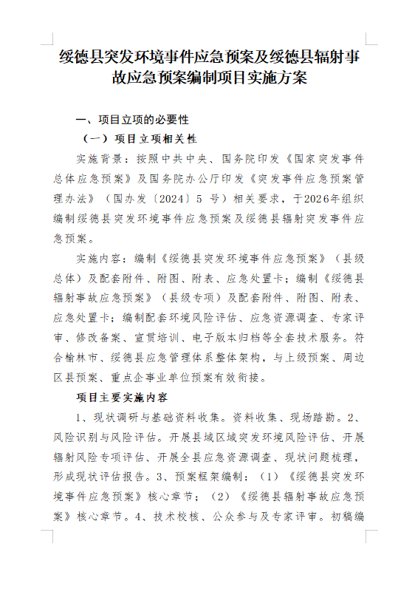

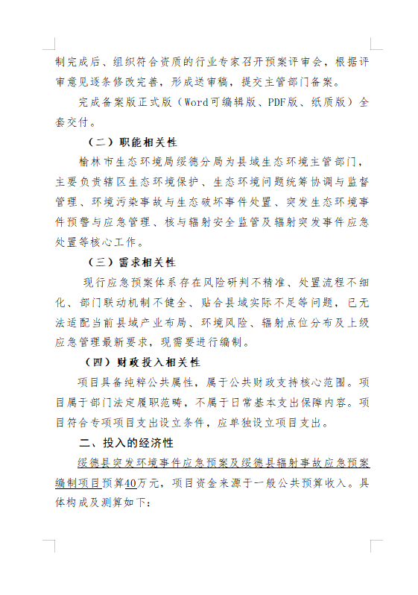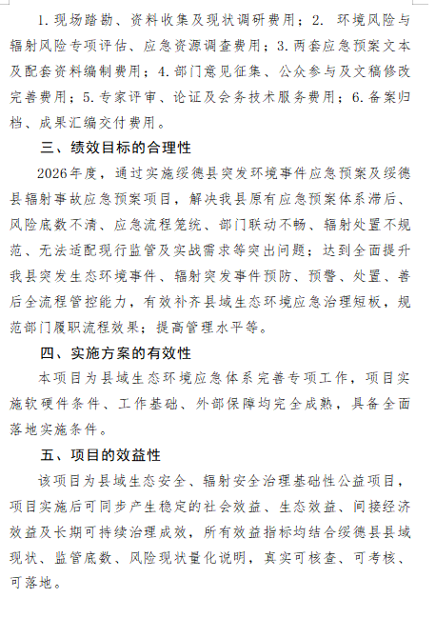
绥德县突发环境事件应急预案及绥德县辐射事故应急预案采购清单

采购品目类别：技术咨询服务类
适用项目：《绥德县突发环境事件应急预案》和《绥德县辐射事故应急预案》编制服务项目
编制说明：本清单严格按照政府采购技术咨询服务类标准编制，涵盖两项预案全套编制、评估、评审、备案、培训等配套技术服务，服务成果符合国家、省、市生态环境及应急管理相关法规、技术导则，可直接用于县级应急管理体系备案及常态化使用。
序号 | 采购品目名称（技术咨询服务） | 具体服务内容 | 服务规格及技术要求 | 数量 | 服务周期 | 备注
1 | 绥德县突发环境事件应急预案编制技术咨询服务 | 1.收集县域产业、污染源、水系、敏感保护目标、应急资源等基础资料，开展现场踏勘、全域环境风险识别、风险等级评估、应急资源调查，编制区域环境风险评估报告、应急资源调查报告；2.按照国家及地方规范编制《绥德县突发环境事件应急预案》全套文本及附件、附图、附表、应急处置卡；3.开展部门意见征求、修改完善、公众参与；4.组织专家评审、根据评审意见整改完善；5.协助完成主管部门备案归档；6.配套开展预案宣贯培训、提供长期技术咨询、预案维护指导等售后服务。 | 1.严格遵循《中华人民共和国环境保护法》《突发环境事件应急管理办法》及省、市、县各级应急预案管理规范；2.预案贴合绥德县地域特点、产业布局、环境风险特征，无模板化套用，组织架构清晰、部门职责明确、预警响应流程完整、处置方案可落地可演练；3.全套成果包含风险评估报告、预案正式文本、图集、处置卡、评审资料、备案资料、培训课件等；4.成果通过专家评审，完成主管部门备案，提供可编辑电子版、PDF归档版及纸质正式版。 | 1项 | 合同约定周期内完成全部编制、评审、备案、交付工作，质保服务期1年 | 含全套配套技术支撑服务
2 | 绥德县辐射事故应急预案编制技术咨询服务 | 1.摸排全县涉放射源单位、放射源类型、活度、分布点位，开展辐射风险专项排查、风险评估、辐射应急资源调查；2.依据辐射安全相关法规规范，编制《绥德县辐射突发事件应急预案》全套文本及附件、附图、辐射应急处置卡、洗消方案、人员救治指引；3.征求各相关部门意见、优化完善预案内容；4.组织行业专家评审、逐条落实评审意见整改；5.协助完成预案备案、归档入库；6.配套开展辐射应急专项宣贯培训、提供辐射应急技术答疑、预案动态维护等售后服务。 | 1.严格遵循《中华人民共和国放射性污染防治法》《放射性同位素与射线装置安全和防护条例》及省市级辐射事故应急预案管理要求；2.精准匹配绥德县辐射风险现状，明确辐射事故分级、预警、现场管控、去污洗消、人员防护、医学救治、后期处置等全流程规范；3.全套成果包含辐射风险评估报告、预案正式文本、放射源点位分布图、应急通讯录、专项处置方案等全套资料；4.成果通过专家评审，符合县级辐射应急管理、督查检查、应急演练使用要求，完成主管部门备案。 | 1项 | 合同约定周期内完成全部编制、评审、备案、交付工作，质保服务期1年 | 含辐射专项风险评估及技术培训服务
整体服务总体要求：1.本项目两项服务均属于政府采购技术咨询服务类，服务全过程合规、资料完整、成果规范，最终成果版权归采购方所有；2.服务团队全程专人对接，建立三级审核机制，保障成果质量；3.质保期内免费提供预案答疑、政策适配调整、演练技术支撑等服务；4.中标方不得转包、分包核心技术服务工作，全程配合采购方及主管部门完成督查、核查、演练等相关工作。

第七部分 评审方法
一、评审方法
按照中华人民共和国财政部令第 74 号--《政府采购非采购采购方式管理办法》 的规定，本次评审采用最低评标价法，即质量和服务均能满足谈判文件要求的供 应商中，按照最后报价由低到高的顺序依次排序，推荐成交候选人。
二、评审程序
按照资格审查、符合性审查、谈判、最终报价推荐成交候选单位等步骤进行评审，资格性审查由采购人和代理机构共同审查，符合性审查由谈判小组审查。在上一步评审中被废标者，不进入下一步的评审。
1、对竞争性谈判响应文件的符合性审查：
按照以下内容对竞争性谈判响应文件符合性审查，一项不合格其投标即为无效投标。
资格性审查

序号 | 审查因素 | 审查标 准
1 | （1）供应商为具有独立承担民事责任能力的法人、事业法人、其他组织或自然人。企业法人应提供合法有效的标识有统一社会信用代码的营业执照副本及营业执照的2025年度企业年检报告书；事业法人应提供事业单位法人证书；其他组织应提供合法登记证明文件；自然人应提供身份证；  （2）参加政府采购活动前3年内经营活动中没有重大违法记录声明书；投标时限内“信用中国”(www.creditchina.gov.cn)网站生成的带水印信用报告，信用中国”网站(www.creditchina.gov.cn)“记录失信被执行人、重大税收违法失信主体、政府采购严重违法失信行为”记录名单查询截图（打印件加盖投标单位公章），不得为中国政府采购网（www.ccgp.gov.cn）政府采购严重违法失信行为记录名单中被财政部门禁止参加政府采购活动的供应商（提供查询结果网页截图并加盖供应商公章）；  （3）提供榆林市政府采购服务类项目供应商信用承诺书及投标人信用承诺及采购文件中其他必要承诺（以开标现场查验为主）；  （4）财务状况报告：经会计事务所或审计机构出具的2025年财务审计报告；财务审计报告须有注册会计师签字盖章和公司盖章，并附通过注册会计师行业统一监管平台（http://acc.mof.gov.cn）报备并相应取得全国统一的验证码并提供网页查询截图，财务须状况良好，无资不抵债情况，具有有效履行合同资产能力。不足一年的提供成立以来的财务报表，至少包括资产负债表、利润表、现金流量表及基本账户银行出具的资信证明；  （5）税收缴纳证明：供应商须提供2026年1月1日至投标截止时间止至少一个月完税证明，完税证明上应有税务机关的公章（加盖公章复印件）；依法免税的供应商应提供相关文件证明；  （6）社会保障资金缴纳证明：提供2026年1月至今已缴纳的至少1个月缴费凭据或提供社保部门出具的社保证明（包括基本养老保险基金、基本医疗保险基金、工伤保险基金、失业保险基金和生育保险基金其中的任一险种）。依法不需要缴纳社会保障资金的供应商应提供相关文件证明；  （7）公示投标信用承诺书（保证金）（承诺书效力和作用等同投标保证金，以开标现场查验为主）；  （8）供应商须具有履行合同所必需的设备和专业技术能力（提供相应的证明资料或承诺函）；  （9）供应商须在环境影响评价信用平台注册备案且项目负责人须具有环境影响评价工程师资格证书并提供本单位为其缴纳的连续3个月或以上(2026年1月1日至今)社保证明；  （10）本项目不接受联合体投标，单位负责人为同一人或者存在直接控股、管理关系的不同投标人，不得参加同一合同项下的政府采购活动。  （11）本项目专门面向中小企业采购，供应商须提供服务类中小企业声明函。 | 响应文  件中所  附加盖  公章证  明资料

符合性审查

序号 | 评审名称 | 评审标准
1 | 响应函签署、盖章 | 谈判函加盖供应商公章，且经法定代表人或其 授权代表签字或盖章的。
2 | 谈判保证金 | 信用承诺书代替

3 | 法定代表人授权书 | 谈判响应文件有法定代表人授权书（法人直接 投标除外）且授权书的合法性和有效性符合竞 争性谈判文件规定的。
4 | 谈判文件签署、盖章及投  标有效期 | 谈判响应文件按竞争性谈判文件规定要求装 订、签署、盖章的,投标有效期达到竞争性谈 判文件要求的。
5 | 谈判响应文件编写 | 谈判响应文件按照竞争性谈判文件要求的格 式编写及谈判响应文件的关键内容字迹清晰、 可辨认的。
6 | 虚假材料 | 未提供虚假证明（包括第三方提供的虚假证 明），未开具虚假资质，未出现虚假应答。
7 | 实质性响应 | 对竞争性谈判文件做出了实质性响应没有重 大缺项漏项,无明显不符合技术规格、技术标 准的要求的。
8 | 报价 | 1）供应商在同一份谈判响应文件中，只有一 个有效报价的；  2）报价未超过竞争性谈判文件中规定的预算 金额或者未与市场价格偏离较大、低于成本、 形成不正当竞争的。
9 | 商务要求 | 商务要求逐条响应并满足竞争性谈判文件要 求。
10 | 响应方案 | 1、技术方案；  2、质量控制措施；  3、进度保证措施；  4、售后服务；
11 | 其他要求 | 满足谈判文件规定的其他要求。
2、对于竞争性谈判响应文件中可能出现的不一致和算术计算错误按以下方法更正：
1）开标时，竞争性谈判响应文件中谈判报价表（报价表）内容与竞争性谈 判响应文件中明细表内容不一致的，以谈判报价表（报价表）为准。
2）用数字表示的金额和用文字表示的金额不一致的，以文字表示的金额为 准。
3）总价金额与按单价汇总金额不一致的，以单价金额计算结果为准；但单 价金额小数点有明显错位的，以总价为准，并修正单价。
谈判小组将按照上述修正错误的方法修正竞争性谈判响应文件中的谈判报 价，修正后的价格对供应商具有约束力。如果供应商不接受修正后的价格，其谈 判将被拒绝。
3、对于经初审合格的所有谈判，由谈判小组各成员依据谈判响应文件，从 质量和服务均能满足谈判文件要求的供应商中，按照最后报价（依照政策性扣减） 由低到高的顺序依次排序，推荐成交候选人。谈判报价相同的，按照技术指标优 劣顺序排序或由全体谈判小组成员无记名投票，得票高者排序在前。
4、政策性扣减
依据《中华人民共和国政府采购法》和《中华人民共和国政府采购实施条例》
的有关规定，落实政府采购“扶持小微企业、监狱企业、福利企业 ”等相关 政策。
(1)《政府采购促进中小企业发展管理办法》（财库〔2020〕46 号）；
(2)《财政部 司法部关于政府采购支持监狱企业发展有关问题的通知》（财 库〔2014〕68 号）；
(3)《财政部、民政部、中国残疾人联合会关于促进残疾人就业政府采购政 策的通知》（财库[2017]141 号）。
（4）《国务院办公厅关于建立政府强制采购节能产品制度的通知》（国办发 〔2007〕51 号）；
（5）《节能产品政府采购实施意见》（财库[2004]185 号）；
（6）《环境标志产品政府采购实施的意见》（财库[2006]90 号）；
（7）《陕西省中小企业政府采购信用融资办法》（陕财办采〔2018〕23 号）。 在政府采购活动中，供应商提供的货物、工程 或者服务符合下列情形的，享受 管理办法规定的中小企业扶持政策：
1）在货物采购项目中，货物由中小企业制造，即货物由中小企业生产且使 用该中小企业商号或者注册商标；
2）在工程采购项目中，工程由中小企业承建，即工程施工单位为中小企业；
3）在服务采购项目中，服务由中小企业承接，即提供服务的人员为中小企 业依照《中华人民共和国劳动合同法》 订立劳动合同的从业人员。
在货物采购项目中，供应商提供的货物既有中小企业制造货物，也有大型企业制造货物的，不享受管理办法规定的中小企业扶持政策。
以联合体形式参加政府采购活动，联合体各方均为中小企业的，联合体视同 中小企业。其中，联合体各方均为小微企业的，联合体视同小微企业。
供应商为非联合体参与投标的情况：
①根据《政府采购促进中小企业发展管理办法》的相关规定，对于经主管预 算单位统筹后未预留份额专门面向中小企业采购的采购项目，以及预留份额项目 中的非预 20%的扣除，用扣除后的价格参加评审。
②中小企业参加政府采购活动，应当出具管理办法规定的《中小企业声明函》， 否则不得享受相关中小企业扶持政策。任何单位和个人不得要求供应商提供《中 小企业声明函》之外的中小企业身份证明文件。
③根据《财政部民政部中国残疾人联合会关于促进残疾人就业政府采购政策 的通知》（财库〔2017〕141 号）的规定，对符合条件的残疾人福利性单位产品 的价格给予 10%的扣除，用扣除后的价格参与评审。
④中小企业、监狱企业级和残疾人福利企业优惠政策同中小企业，以上政策 同时具备的仅对其进行一次 10%的价格扣除，不重复扣除。
评审过程中，如涉及，在同等条件下优先采购具有环境标志、节能、自主创 新的产品。
环境标志产品是指由财政部、国家环境保护总局颁布的环境标志产品政府采 购清单 ”中的有效期内的产品。其评标价=投标报价*（1-1%）；
节能产品是指由财政部、国家发展改革委颁布的“节能产品政府采购清单 ” 中的有效期内的产品。其评标价=投标报价*（1-3%）；
根据《政府采购促进中小企业发展管理办法》及《财政部司法部关于政府采 购支持监狱企业发展有关问题的通知》，属中小企业的，供应商须提供《中小企 业声明函》，其划型标准严格按照工业和信息化部、国家统计局、国家发展和改 革委员会、财政部出台的《中小企业划型标准规定》（工信部联企业[2011]300 号） 执行。提供其他小微企业制造的货物时还需提供货物制造商的小微企业声明函。
供应商提供的《中小企业声明函》必须真实有效，如果被举报经查实出具虚 假声明函的，将被取消投标资格，并按有关规定予以处理。监狱、戒毒企业视同 小微企业，享受政府采购相关政策；
监狱和戒毒企业须提供由省级以上监狱管理局、戒毒管理局(含新疆生产建 设兵团)出具的属于监狱企业的证明文件。
根据《财政部 民政部 中国残疾人联合会关于促进残疾人就业政府采购政策 的通知》（财库〔2017〕，符合条件的残疾人福利性单位在参加政府采购活动时， 应当提供本通知规定的《残疾人福利性单位声明函》（见附件），并对声明的真 实性负责。中标、成交供应商为残疾人福利性单位的，采购人或者其委托的采购 代理机构应当随中标、成交结果同时公告其《残疾人福利性单位声明函》，接受 社会监督。供应商提供的《残疾人福利性单位声明函》与事实不符的，依照《政 府采购法》第七十七条第一款的规定追究法律责任。
三、谈判方法
1、谈判原则：按照财政部令《第 74 号》文件精神，谈判方式应采取“符 合采购需求情况下，坚持低价优先原则。”谈判小组应当从质量和服务均能满足 谈判文件实质性要求的供应商中，按照最后报价由低到高的顺序推荐成交候选供 应商，经采购人确认，以供应商的最低报价作为成交价格。
2、谈判程序：分步评审，每一步评审不符合者，不进入下一步评审。由谈 判小组成员集中与单一参加谈判的供应商分别进行谈判，可以进行多轮报价，直 至采购方满意为止。
3、竞争性谈判确定的最终价格及服务等仍不能满足采购人的要求，采购人 及谈判小组将保留最终放弃本次谈判的权利。
四、成交：
1、评审结果报告由全体评委签字确认。
2、采购人根据谈判报告中推荐的成交候选人排列顺序确定成交人，以复函通知 采购代理公司。

第八部分 竞争性谈判响应文件格式

正/副本
采购项目编号：

《绥德县突发环境事件应急预案》和《绥德县辐射事故应急预案》编制服务项目

竞争性谈判响应文件

供应商： （盖章）

法定代表人/负责人或被授权人（签字或盖章）：

二零二六年 月 日

目 录
（格式自拟）

一、响应函
致：陕西盛誉恒正项目管理有限公司
根据已收到贵方的采购项目编号为 （采购项目编号）的 （采购项目名称）的竞争性谈判文件，签字代表
(全名、职务)经正式授权并代表 (供应 商名称、地址、统一社会信用代码）。为此，我方郑重声明以下几点，并愿负法 律责任。
(1) 谈判函
(2) 报价一览表
(3) 按供应商须知要求提供的全部文件和竞争性谈判文件要求的响应文件。
(4) 供应商资格证明文件。
据此函，签字代表宣布同意如下：
1. 所附报价一览表中规定的谈判报价为： 元（即： 大写 金额），服务期 ；
2. 供应商将按竞争性谈判文件的规定履行合同责任和义务；
3. 供应商已详细审查全部竞争性谈判文件，包括修改文件（如有的话）以 及全部参考资料和有关附件。我们完全理解并同意放弃对这方面有不明及误解的 权利；
4. 其他：；
5. 如果在规定的宣读谈判报价时间后，供应商在谈判有效期内撤回谈判报 价；或入选后未按竞争性谈判文件中供应商须知规定的向采购代理机构交纳足额 的采购代理服务费，其谈判保证金将被贵方没收；
6. 供应商同意提供按照贵方可能要求的与其报价有关的一切数据或资料。
7. 与本谈判有关的一切正式往来通讯请寄：
地址： 邮编：
电话： 传真：
供应商代表姓名、职务：
供应商名称： （公章）
法定代表人/负责人和被授权代表（签字或盖章）：
日期： 年 月 日

二、第一次谈判报价表

采购项目名称
采购项目编号
供应商名称
(单位名称)
谈判报价  （人民币） | 人 民 币（大写）： 元  人 民 币（小写）： 元
服务期
备注

备注： 1、“谈判报价 ”为投标总价。谈判报价必须包括：完成采购内容所 需的直接费、间接费、利润、税金及其它相关的一切费用，以及合同实施过程中 的应预见及不可预见费用等完成合同规定责任和义务、达到合同目的的一切费用。
2、以上费用均为含税价格。

法定代表人/负责人或被授权代表（签字或盖章）：
供 应 商（公 章）：
日 期 ：

三、分项报价表（格式自拟）
项目名称：
项目编号：
注：1. 供应商须按照竞争性谈判文件“采购内容及要求”中涉及的清单进行报价。
2. 如果按单价计算的结果与总价不一致，以单价为准修正总价。
3. 上述投标总报价包含了供应商为此项目所支付的一切费用，在整个合同期内不做调整。

供应商名称 (加盖公章)：
法定代表人/负责人或被授权代表（签字或盖章）：
年 月 日

注：本分项报价金额应与“开标一览表”中的“投标报价”一致。

四、资格证明文件
谈判响应文件中附以下资质证明文件的复印件加盖公章。
1、供应商为本项目提供的资格证明要求见供应商须知前附表；
2、供应商按照谈判文件要求提供本项目所需要的其他资质证明材料。
3、其他可以证明供应商实力的文件。

附件：
榆林市政府采购服务类项目供应商信用承诺书

市场主体名称：
证件类型：统一社会信用代码
证件号码：
法人代表：
承诺有效期限： 年 月 日— 年 月 日
承诺内容：
为维护公开、公平、公正的政府采购市场秩序，树立诚实守信的政府采购供应商形象，本单位自愿做出以下承诺：
一、承诺本单位严格遵守国家法律、法规和规章，全面履行应尽的责任和义务，全面做到履约守信，具备《政府采购法》第二十二条第一款规定的条件;
二、承诺本单位提供给注册登记部门、行业管理部门、司法部门、行业组织以及在政府采购活动中提交的所有资料均合法、真实、有效，无任何伪造、修改、虚假成份，并对所提供资料的真实性负责；
三、承诺本单位严格依法开展生产经营活动，主动接受行业监管，自愿接受依法开展的日常检查；违法失信经营后将自愿接受约束和惩戒，并依法承担相应责任；
四、承诺本单位自觉接受行政管理部门、行业组织、社会公众、新闻舆论的监督；
五、承诺本单位自我约束、自我管理，重合同、守信用，不制假售假、商标侵权、虚假宣传、违约毁约、恶意逃债、偷税漏税、价格欺诈、垄断和不正当竞争，维护经营者、消费者的合法权益；
六、承诺本单位提出政府采购质疑和投诉坚持依法依规、诚实信用原则，在全国范围12个月内没有三次以上查无实据的政府采购投诉；
七、根据政府采购相关法律法规的规定需要作出的其他承诺： 。
八、按照信用信息管理有关要求，本单位同意将以上承诺在各级信用信息共享平台公示，接受社会监督。若违背以上承诺，同意依据相关规定记入企业信用档案和在各级信用信息共享平台公示；性质严重的，同意承担相应法律后果和责任，并依法依规列入严重失信名单。

承诺单位（盖章）：
法定代表人/负责人：
法定代表人/负责人身份证号：
承诺日期：

注：法定代表人或负责人、主体名称发生变更的应当重新做出承诺；承诺书标题按照工程类、服务类、货物类确定。
注：此承诺书除附在投标文件中外还须上传至“信用中国（陕西榆林）”网站投标
人自主上报信用承诺书附件。（承诺有效期为 1 年，承诺起始时间为提交投标文件截止之日，须后附截图。）法定代表人或负责人、主体名称发生变更的应当重新做出承诺。

供应商信用承诺书 Ⅰ (并附网页截图)
供应商：
统一社会信用代码： 法定代表人：
承诺有效期限： 年 月 日 — 年 月 日
在 招投标活动中，我公司 (单位) 郑重作出以下信用承诺：
（一） 能严格遵守法律法规、职业道德和行业规范，具有独立承担民事责任的能 力；符合依法依规应当具备的相关资质 (资格) 条件；具有独立承担中标项目的履约能 力；具有良好的商业信誉和健全的财务会计制度；有依法缴纳税收和社会保障资金的良 好记录；无法律法规规定禁止开展从业活动情形。所递交文件资料合法、真实、准确、 完整、有效。
(二) 不得有以下违法违规行为：1.围标串标；以他人名义或者其他方式弄虚作假 投标；出让出租资格、资质证书供他人投标；恶意竞标、强揽工程；以暴力、威胁、 利 诱等手段阻止或者控制其他潜在供应商参与招投标活动。2.向招投标监督部门、交 易 中心、采购人、采购代理机构、评审委员会及其成员等当事主体赠送财物。3.投标 截 止后至中标人确定前，修改或者撤销投标文件。4.在被确定为中标人后无正当理由： 不 按照采购文件和投标文件与采购人签订合同；在签订合同时向采购人提出附加条件、 或 者改变投标文件的实质性内容；放弃中标；不按照采购文件的规定提交履约信用承诺。
5.招投标法规定的其它违法违规行为。
(三) 自愿接受招投标监督部门和有关行政监督部门的依法检查。
(四) 同意将此信用承诺纳入陕西省公共信用信息平台和榆林市公共信用信息共 享平台，并上网公示，接受社会监督。
(五) 若我公司 (单位) 及相关参与人员违背以上承诺事项，即被视为失信企业 ( 法人) ，依据《关于对公共资源交易领域严重失信主体开展联合惩戒的备忘录》 (发改 法规[2018]457 号) ， 自愿接受失信联合惩戒和依法给予的行政处罚 (处理) ，并
依法承担赔偿责任和刑事责任。

法定代表人/负责人 (签字或盖章) ： 供应商 (盖章) ：
承诺时间： 年 月 日
注：此承诺书除附在投标文件中外还须上传至“信用中国（陕西榆林）”网站投标人自主上报信用承 诺书附件。（承诺有效期同投标有效期，承诺起始时间为提交投标文件截止之日，须后附截图。）

供应商委托代理人员信用承诺书 Ⅱ (并附网页截图)
在 项目招投标活动中，我个人郑重作出以下信用承诺：
( 一) 能严格遵守法律法规、职业道德和行业规范，具有独立承担民事责任的能力； 无法律法规规定禁止开展从业活动情形。我所递交的文件资料合法、真实、准确、 完 整、有效，无弄虚作假等情形。
(二) 不得有以下违法违规行为：1.围标串标；以他人名义或者其他方式弄虚作假 投标；出让出租资格、资质证书供他人投标；恶意竞标、强揽工程；以暴力、威胁、利 诱等手段阻止或者控制其他潜在供应商参与招投标活动。2.向招投标监督部门、交易中 心、采购人、采购代理机构、评审委员会及其成员等当事主体赠送财物。3.投标截止后 至中标人确定前，修改或者撤销投标文件。4.在被确定为中标人后无正当理由：不按照 采购文件和投标文件与采购人签订合同；在签订合同时向采购人提出附加条件、或者改 变投标文件的实质性内容；放弃中标；不按照采购文件的规定提交履约信用承 诺。5. 招投标法规定的其它违法违规行为。
(三) 自愿接受招投标监督部门和有关行政监督部门的依法检查。
(四) 同意将此信用承诺纳入陕西省公共信用信息平台和榆林市公共信用信息共 享平台，并接受社会监督。
(五) 若我违背以上承诺事项，即被视为失信人，依据《关于对公共资源交易领 域 严重失信主体开展联合惩戒的备忘录》 (发改法规[2018]457 号) ， 自愿接受失信 联 合惩戒和依法给予的行政处罚 (处理) ，并依法承担赔偿责任和刑事责任。
承诺有效期限： 年 月 日 — 年 月 日
供应商：
承诺人 (签字) ：
承诺时间： 年 月 日
注：此承诺书除附在投标文件中外还须上传至“信用中国（陕西榆林）”网站授权委托 人自主上报信用承诺书附件。（承诺有效期同投标有效期，承诺起始时间为提交投标文 件截止之日，须后附截图。）

投标信用承诺书 Ⅲ (并附网页截图)
项目名称：

供应商：

统一社会信用代码： 法人代表/负责人：

在本项目标段谈判活动中，我公司 (单位) 自愿作出以下投标信用承诺：

（一） 能严格遵守法律法规、职业道德和行业规范。

(二) 不得有以下违法违规行为：1.围标串标；以他人名义或者其他方式弄 虚作假投标；出让出租资格、资质证书供他人投标；恶意竞标、强揽工程；以暴

力、威胁、利诱等手段阻止或者控制其他潜在供应商参与招投标活动。2.向招投 标监督部门、交易中心、采购人、采购代理机构、评审委员会及其成员等当事主 体赠送财物。3.投标截止后至中标人确定前，修改或者撤销谈判响应文件。4. 在被确定为中标人后无正当理由：不按照谈判文件和谈判响应文件与采购人签订 合同；在签订合同时向采购人提出附加条件、或者改变谈判响应文件的实质性内 容；放弃中标；不按照谈判文件的规定提交履约信用承诺。5.招投标法规定的其 它违法违规行为。
(三) 若我公司 (单位) 及相关参与人员违背以上承诺事项，即被视为失信 企业 (法人) ，依据《关于对公共资源交易领域严重失信主体开展联合惩戒的备 忘录》 (发改法规[2018]457 号) ， 自愿接受 1 至 3 年内限制参与公共资源交 易活动。
法定代表人/负责人 (签字或盖章) ： 供应商 (盖章) ：
承诺时间： 年 月 日
说明：本承诺书效力和作用等同投标保证金，其有效期与投标有效期一致。
注：1.本承诺书效力和作用等同投标保证金，其有效期与投标有效期一致。

2.此承诺书除附在投标文件中外还须上传至“信用中国（陕西榆林）”网站投标 人自主上报信用承诺书附件。（承诺有效期同投标有效期，承诺起始时间为提交 投标文件截止之日，须后附截图。）

五、响应方案

参照谈判文件第六部分《采购内容及要求》各条款的要求，结合第七部分《评审方法》编制响应方案。

供应商名称（公章）：
法定代表人/负责人或被授权代表（签字或盖章）：
日期：

六、商务偏离表

供应商名称： 采购项目编号：

序号 | 竞争性谈判文件商务要求 | 竞争性谈判响应文件商务响应 | 偏离 | 响应说明
说明：
1、谈判响应文件根据第四部分商务要求如实填写；
2、偏离填写：优于、相同、低于；
3、响应说明填写：对偏离做出详细的说明。

法定代表人/负责人或被授权代表（签字或盖章）：

供应商名称公章：

日期：

七、供应商概况
7.1 法定代表人/负责人证明书

致：陕西盛誉恒正项目管理有限公司
企 业 法 人 | 企业名称
企 业 法 人 | 法定地址
企 业 法 人 | 邮政编码
企 业 法 人 | 统一社会信用代码
法 定 代 表 人 | 姓名 |  |  | 性别
法 定 代 表 人 | 职务 |  |  | 联系电话
法 定 代 表 人 | 传真
法定代表人身份证（正反面）复印件 |  |  | 法定代表人/负责人签字或盖章
（公章）

年 月 日

7.2 法定代表人/负责人授权委托书
本授权委托书声明：我（法定代表人/负责人姓名）系注册于 （供应商地 址） 的（供应商名称） 的法定代表人/负责人，现代表公司授权下 面签字的（被授权人的姓名、职务）为我公司合法代理人，代表本公司参加 （采 购项目名称） (采购项目编号)为 的谈判活动。代理人在本次谈 判中所签署的一切文件和处理的一切有关事物，我公司均予承认。
本授权书于 年 月 日签字（盖章）生效，有效期自谈判之日起 天（等同于投标有效期），特此声明。
附：法定代表人/负责人、被授权人身份证复印件。（ 注：此授权书的有效 期应与投标文件有效期一致。身份证正反面复印件必须依次加盖单位鲜章。）
法定代表人/负责人身份证复印件 | 被授权人身份证复印件
法定代表人/负责人身份证复印件 | 被授权人身份证复印件

供应商： （公章）
法定代表人/负责人（签字或盖章）：
被授权代表（签字）：

八、供应商参加政府采购活动承诺书

中小企业声明函 (服务)

本公司(联合体)郑重声明，根据《政府采购促进中小企业发展管理办法》(财库﹝2020﹞46号)的规定，本公司(联合体)参加(单位名称)的(项目名称)采购活动，提供的服务全部由符合政策要求的中小企业承接。相关企业(含联合体中的中小企业、签订分包意向协议的中小企业)的具体情况如下：
1. ( 标 的 名 称 )，属 于 ( 采 购 文 件 中 明 确 的 所 属行 业 ) 行业；承接企业为 (企业名称) ，从业人员 人，营业收入为 万元，资产总额为 万元，属于 (中型企业、小型企业、微型企业) ；
2. ( 标 的 名 称 )，属 于 ( 采 购 文 件 中 明 确 的 所 属行 业 ) 行业；承接企业 (企业名称) ，从业人员 人，营业收入为 万元，资产总额为 万元，属于 (中型企业、小型企业、微型企业) ；
… …
以上企业，不属于大企业的分支机构，不存在控股股东为大企业的情形，也不存在与大企业的负责人为同一人的情形。
本企业对上述声明内容的真实性负责。如有虚假，将依法承担相应责任。

企业名称（盖章）：
日 期 ：

注：从业人员、营业收入、资产总额填报上一年度数据，无上一年度数据的新成 立企业可不填报。

附：中小企业划型标准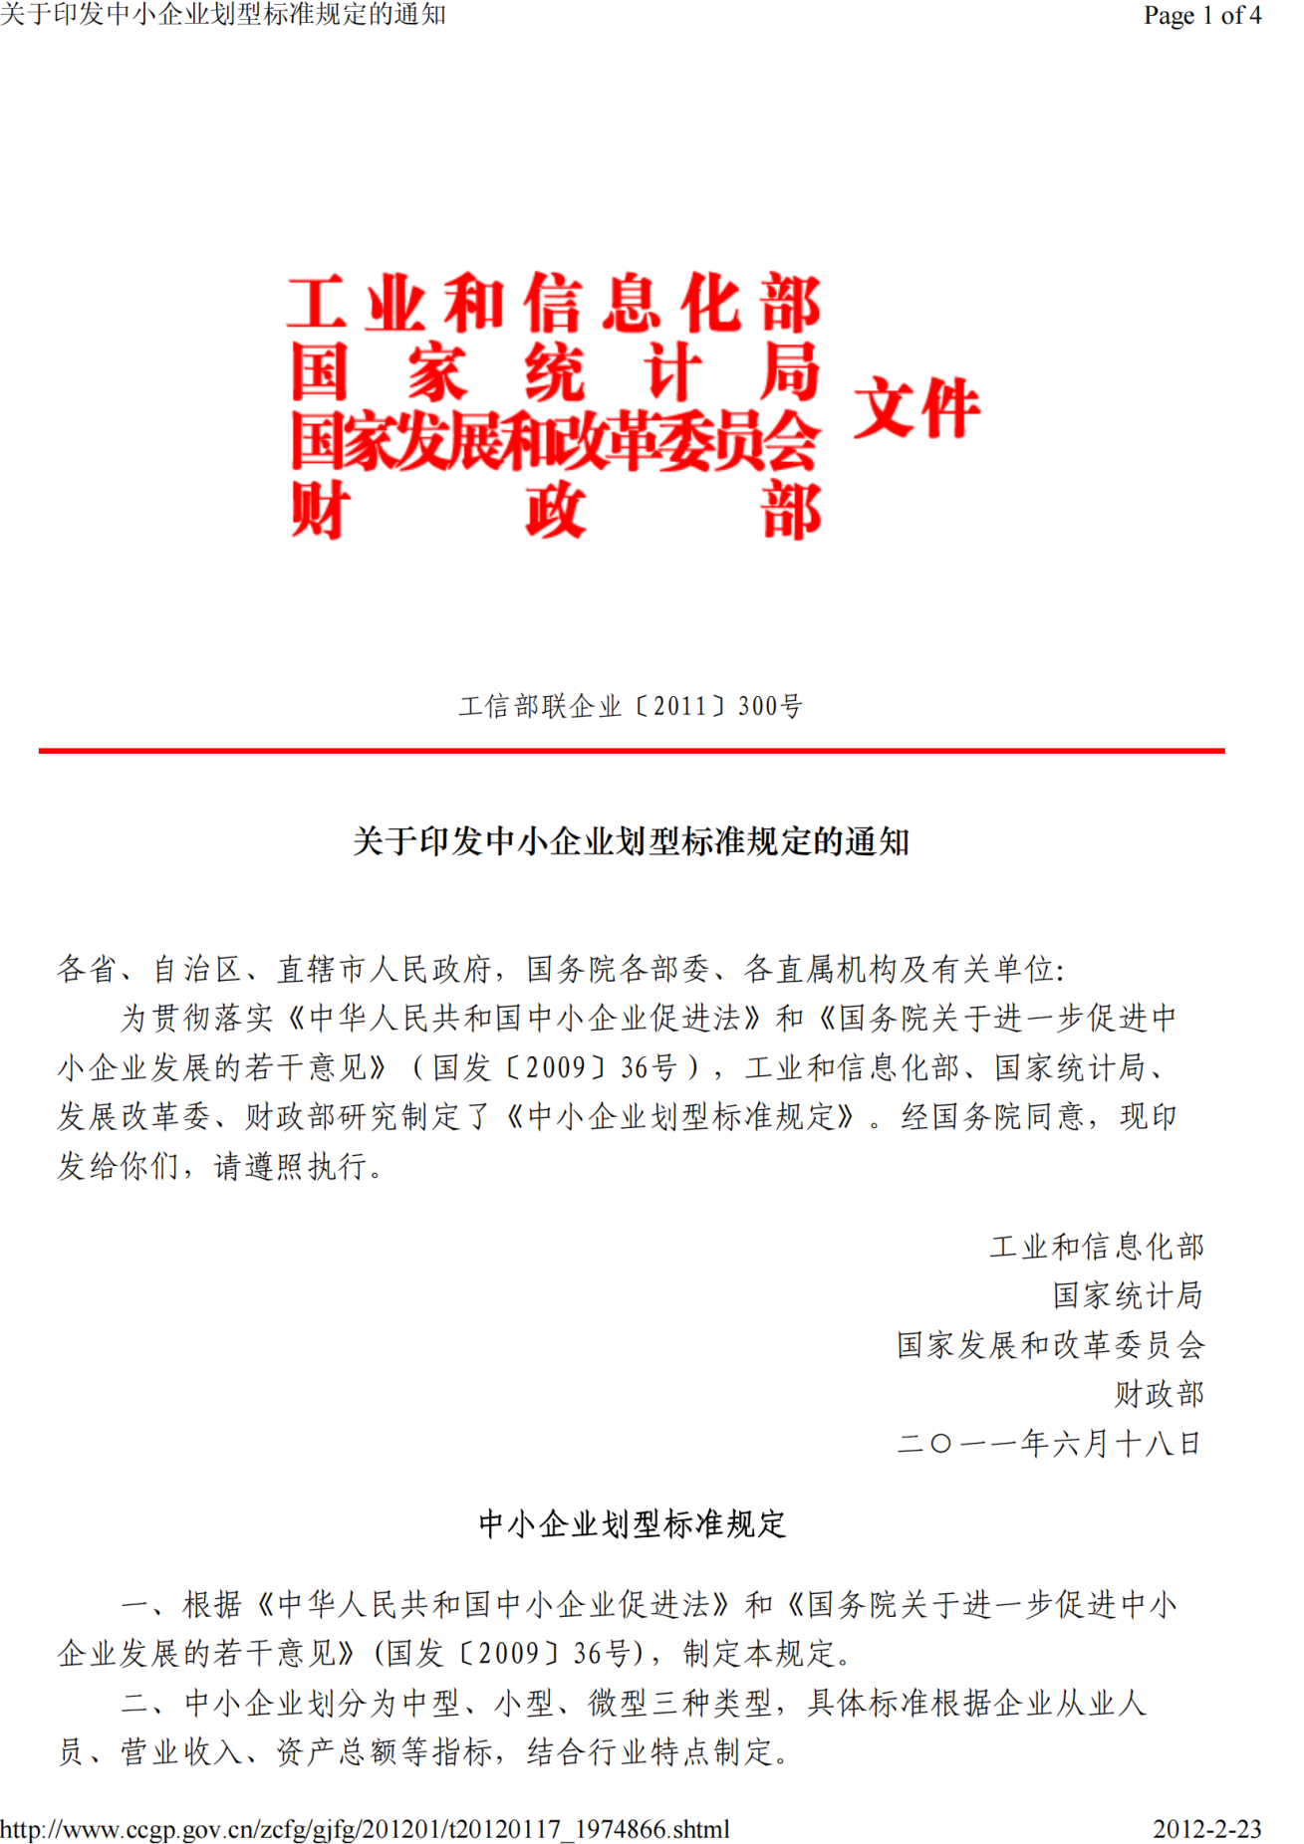
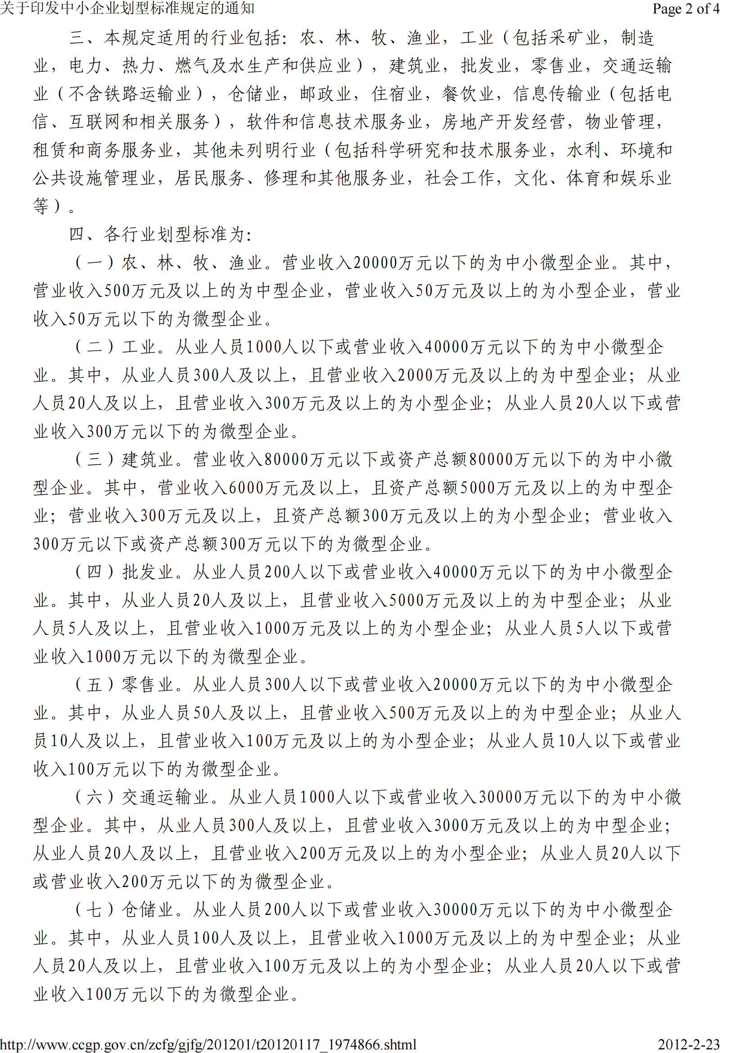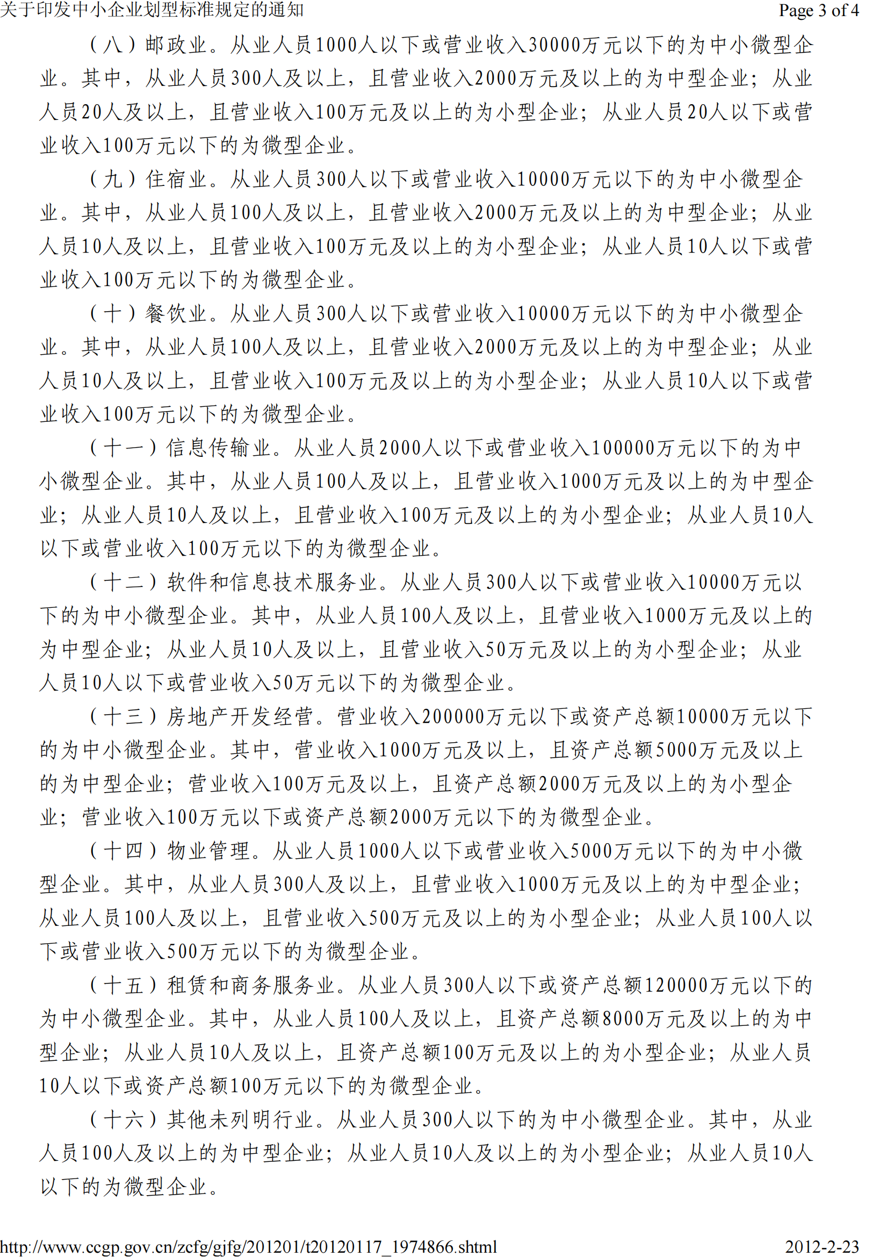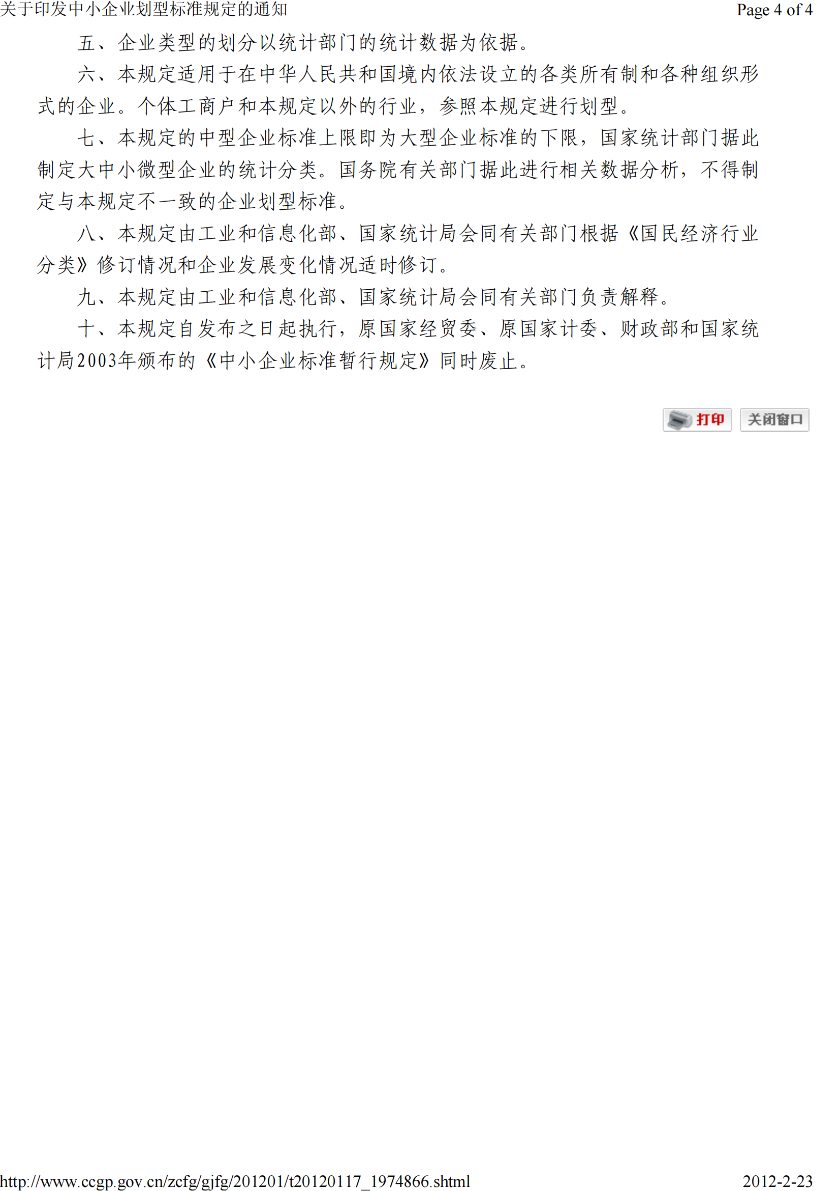

残疾人福利性单位声明函（如用，不用可删除）

本单位郑重声明，根据《财政部 民政部 中国残疾人联合会关于促进残疾人 就业政府采购政策的通知》（财库〔2017〕 141 号）的规定，本单位为符合条件 的残疾人福利性单位，且本单位参加的 项目采购活动提供本单位制 造的货物（由本单位承担工程/提供服务），或者提供其他残疾人福利性单位制造 的货物（不包括使用非残疾人福利性单位注册商标的货物）。
本单位对上述声明的真实性负责。如有虚假，将依法承担相应责任。

企业名称（盖章）：

日 期： 年 月 日

备注：供应商提供的《残疾人福利性单位声明函》必须真实有效，如果被举 报经查实出具虚假声明函的，将被取消投标资格，并按有关规定予以处理。
根据《财政部 民政部 中国残疾人联合会关于促进残疾人就业政府采购政 策的通知》（财库〔2017〕141 号）的规定：
一、享受政府采购支持政策的残疾人福利性单位应当同时满足以下条件：
（一）安置的残疾人占本单位在职职工人数的比例不低于 25%（含 25%）， 并且安置的残疾人人数不少于 10 人（含 10 人）；
（二）依法与安置的每位残疾人签订了一年以上（含一年）的劳动合同或 服务协议；
（三）为安置的每位残疾人按月足额缴纳了基本养老保险、基本医疗保险、 失业保险、工伤保险和生育保险等社会保险费；
（四）通过银行等金融机构向安置的每位残疾人，按月支付了不低于单位

所在区县适用的经省级人民政府批准的月最低工资标准的工资；
（五）提供本单位承担的服务（以下简称产品），或者提供其他残疾人福利 性单位提供的服。
前款所称残疾人是指法定劳动年龄内，持有《中华人民共和国残疾人证》 或者《中华人民共和国残疾军人证（1至 8 级）》 的自然人，包括具有劳动条件 和劳动意愿的精神残疾人。在职职工人数是指与残疾人福利性单位建立劳动关系 并依法签订劳动合同或者服务协议的雇员人数。
二、中标、成交供应商为残疾人福利性单位的，采购人或者其委托的采购代 理机构应当随中标、成交结果同时公告其《残疾人福利性单位声明函》，接受社 会监督。
监狱企业证明函

监狱企业参加政府采购活动，要求享受相关优惠政策的，应当提供由省级以 上监狱管理局、戒毒管理局（含新疆生产建设兵团）出具的属于监狱企业的证明 文件。
备注：财政部 司法部《关于政府采购支持监狱企业发展有关问题的通知》（财库 〔2014〕68 号）规定，监狱企业是指由司法部认定的为罪犯、戒毒人员提供生 产项目和劳动对象，且全部产权属于司法部监狱管理局、戒毒管理局、直属煤矿 管理局，各省、自治区、直辖市监狱管理局、戒毒管理局，各地（设区的市）监 狱、强制隔离戒毒所、戒毒康复所，以及新疆生产建设兵团监狱管理局、戒毒管 理局的企业。

附件：信用承诺上报操作指南
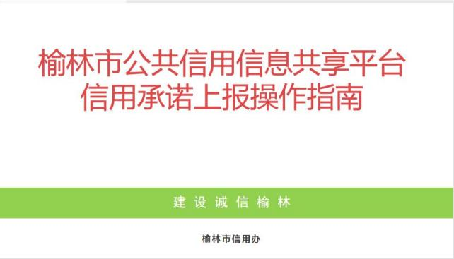

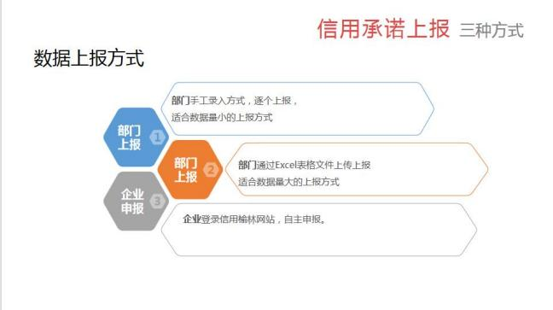

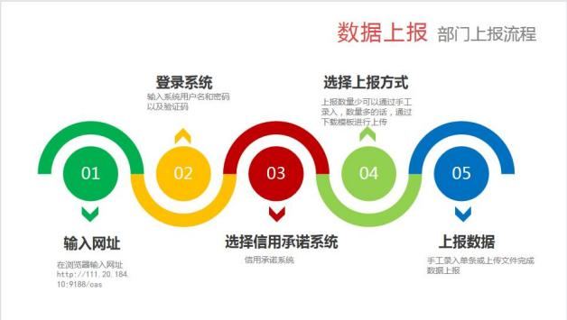

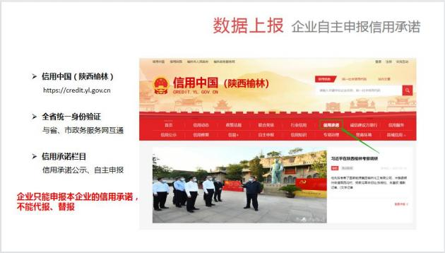

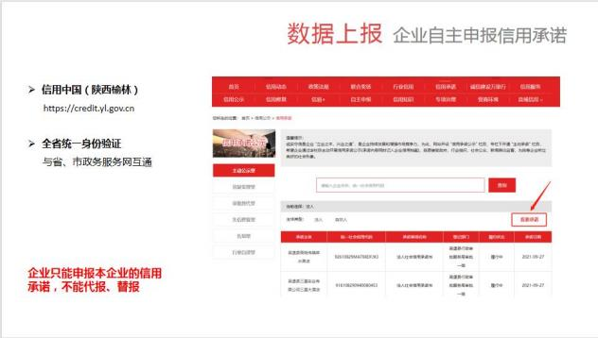

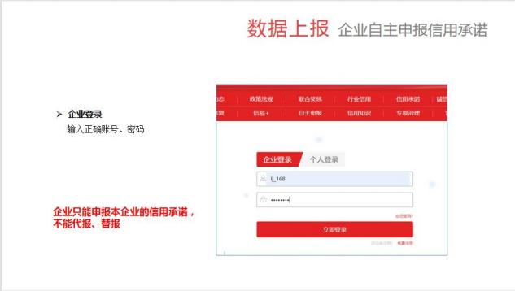

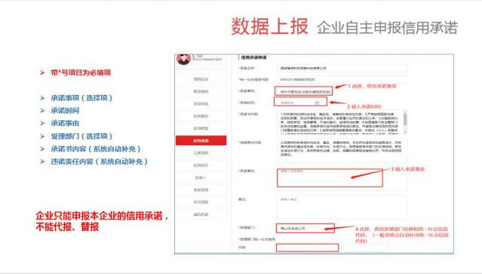

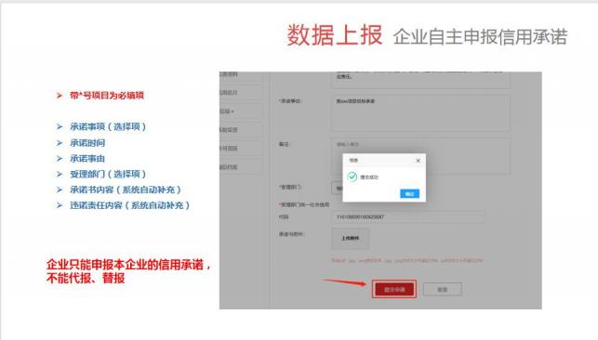

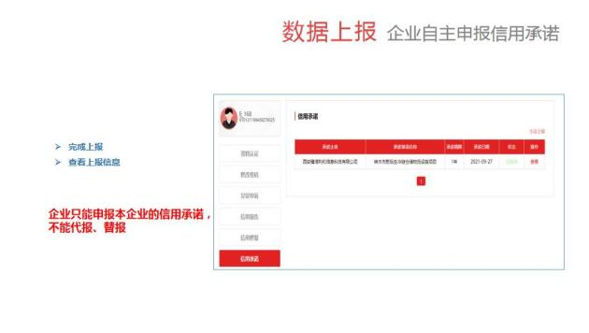

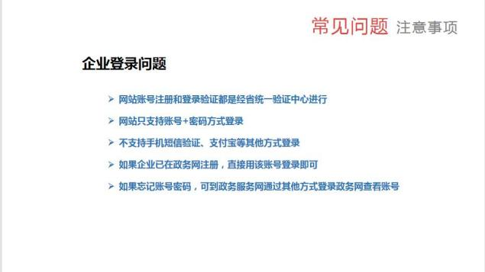

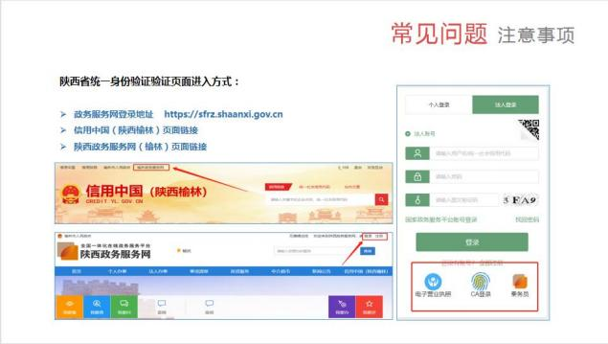

第二次谈判报价表

采购项目名称
采购项目编号
供应商名称
(单位名称)
谈判报价  （人民币） | 人 民 币（大写）： 元  人 民 币（小写）： 元
服务期
备注

法定代表人/负责人或被授权代表（签字或盖章）：
供 应 商（公 章）：
日 期 ：

